Техникалық инспекция саласындағы мемлекеттік көрсетілетін қызметтер регламенттерін бекіту туралы
Күшін жойған
Астана қаласы әкімдігінің 2015 жылғы 8 желтоқсандағы № 102-2252 қаулысы. Астана қаласының Әділет департаментінде 2016 жылы 15 қаңтарда № 992 болып тіркелді. Күші жойылды - Астана қаласы әкімдігінің 2017 жылғы 2 наурыздағы № 102-406 қаулысы
Ескерту. Күші жойылды - Астана қаласы әкімдігінің 02.03.2017 № 102-406 қаулысы (алғашқы ресми жарияланған күнінен кейін күнтізбелік он күн өткен соң қолданысқа енгізіледі).
РҚАО-ның ескертпесі!
Қаулының қолданысқа енгізілу тәртібін 5-тармақтан қараңыз!
"Мемлекеттік көрсетілетін қызметтер туралы" 2013 жылғы 15 сәуірдегі Қазақстан Республикасы Заңының 16-бабы 3) тармақшасына, "Техникалық инспекция саласындағы мемлекеттік көрсетілетін қызметтер стандарттарын бекіту туралы" 2015 жылғы 6 мамырдағы Қазақстан Республикасы Ауыл шаруашылығы министрінің № 4-3/421 бұйрығына (Нормативтiк құқықтық актiлердi мемлекеттiк тiркеу тiзiлімiнде № 11766 болып тiркелген) сәйкес, Астана қаласының әкімдігі ҚАУЛЫ ЕТЕДІ:
1. Мыналар:
1) "Тракторларды және олардың базасында жасалған өздігінен жүретін шассилер мен механизмдерді, өздігінен жүретін ауыл шаруашылығы, мелиоративтік және жол-құрылыс машиналары мен механизмдерін, сондай-ақ жүріп өту мүмкіндігі жоғары арнайы машиналарды жүргізу құқығына куәліктер беру" мемлекеттік көрсетілетін қызмет регламенті 1–қосымшаға сәйкес;
2) "Тракторларды және олардың базасында жасалған өздiгiнен жүретiн шассилер мен механизмдердi, өздiгiнен жүретiн ауыл шаруашылығы, мелиоративтiк және жол-құрылыс машиналары мен механизмдерін, сондай-ақ жүріп өту мүмкіндігі жоғары арнайы машиналарды сенiмхат бойынша жүргізетін адамдарды тiркеу" мемлекеттік көрсетілетін қызмет регламенті 2–қосымшаға сәйкес;
3) "Тракторлар және олардың базасында жасалған өздігінен жүретін шассилер мен механизмдер, өздiгiнен жүретiн ауыл шаруашылығы, мелиоративтiк және жол-құрылыс машиналары мен механизмдер, сондай-ақ өтімділігі жоғары арнайы машиналар үшін тіркеу құжатын (телнұсқасын) және мемлекеттік нөмiрлiк белгi беру" мемлекеттік көрсетілетін қызмет регламенті 3–қосымшаға сәйкес;
4) "Тракторлардың және олардың базасында жасалған өздігінен жүретін шассилер мен механизмдерді, монтаждалған арнайы жабдығы бар тіркемелерді қоса алғанда, олардың тіркемелерінің, өздігінен жүретін ауыл шаруашылығы, мелиоративтік және жол-құрылыс машиналары мен механизмдерінің, сондай-ақ жүріп өту мүмкіндігі жоғары арнайы машиналардың кепілін мемлекеттік тіркеу" мемлекеттік көрсетілетін қызмет регламенті 4–қосымшаға сәйкес;
5) "Тракторларды және олардың базасында жасалған өздiгiнен жүретiн шассилер мен механизмдерді, монтаждалған арнайы жабдығы бар тiркемелердi қоса алғанда, олардың тiркемелерiн, өздiгiнен жүретiн ауыл шаруашылығы, мелиоративтiк және жол-құрылыс машиналары мен механизмдерiн, сондай-ақ жүріп өту мүмкіндігі жоғары арнайы машиналарды жыл сайынғы мемлекеттік техникалық байқаудан өткізу" мемлекеттік көрсетілетін қызмет регламенті 5–қосымшаға сәйкес;
6) "Тракторларға және олардың базасында жасалған өздігінен жүретін шассилер мен механизмдерге, монтаждалған арнайы жабдығы бар тіркемелерді қоса алғанда, олардың тіркемелеріне, өздігінен жүретін ауыл шаруашылығы, мелиоративтік және жол-құрылыс машиналары мен механизмдеріне, сондай-ақ жүріп өту мүмкіндігі жоғары арнайы машиналарға ауыртпалықтың жоқ (бар) екендігі туралы ақпарат беру" мемлекеттік көрсетілетін қызмет регламенті 6–қосымшаға сәйкес бекітілсін.
2. "Техникалық инспекция саласында мемлекеттік қызметтер көрсету регламенттерін бекіту туралы" Астана қаласы әкімдігінің 2014 жылғы 5 тамыздағы № 102-1258 қаулысының (Нормативтік құқықтық актілерді мемлекеттік тіркеу тізілімінде 2014 жылғы 5 қыркүйекте № 835 болып тіркелген, 2014 жылғы 13 қыркүйектегі № 102 (3178) "Вечерняя Астана" 2014 жылғы 13 қыркүйектегі № 103 (3160) "Астана ақшамы", газеттерінде жарияланған) күшi жойылды деп танылсын.
3. "Астана қаласының Ауыл шаруашылығы басқармасы" мемлекеттік мекемесінің басшысы Құрманғалиев Әсет Қабиұлына осы қаулыны, әділет органдарында мемлекеттік тіркелгеннен кейін ресми және мерзімді баспа басылымдарында, сондай-ақ Қазақстан Республикасының Үкіметі айқындаған интернет-ресурста және Астана қаласы әкімдігінің интернет-ресурсында жариялау жүктелсін.
4. Осы қаулының орындалуын бақылау Астана қаласы әкімінің орынбасары Н.Р. Әлиевке жүктелсін.
5. Осы қаулы әділет органдарында мемлекеттік тіркелген күннен бастап күшіне енеді және ол алғашқы ресми жарияланған күнінен кейін күнтізбелік он күн өткен соң қолданысқа енгізіледі.
Астана қаласының әкімі | Ә. Жақсыбеков

Астана қаласы әкімдігінің
2015 жылғы 8 желтоқсандағы
№ 102-2252 қаулысына
1-қосымша
"Тракторларды және олардың базасында жасалған өздігінен жүретін
шассилер мен механизмдерді, өздігінен жүретін ауыл шаруашылығы,
мелиоративтік және жол-құрылыс машиналары мен механизмдерін,
сондай-ақ жүріп өту мүмкіндігі жоғары арнайы машиналарды жүргізу құқығына куәліктер беру" мемлекеттік көрсетілетін қызмет регламенті
1. Жалпы ережелер
1. "Тракторларды және олардың базасында жасалған өздігінен жүретін шассилер мен механизмдерді, өздігінен жүретін ауыл шаруашылығы, мелиоративтік және жол-құрылыс машиналары мен механизмдерін, сондай-ақ жүріп өту мүмкіндігі жоғары арнайы машиналарды жүргізу құқығына куәліктер беру" мемлекеттік көрсетілетін қызметі (бұдан әрі – мемлекеттік көрсетілетін қызмет) Астана қаласы әкімдігінің уәкілетті органы – "Астана қаласының Ауыл шаруашылығы басқармасы" мемлекеттік мекемесімен көрсетіледі.
Өтінішті қабылдау және мемлекеттік қызметті көрсету нәтижесін беру:
1) көрсетілетін қызметті берушінің кеңсесі;
2) "электрондық үкіметтің" www.egov.kz, www.elicense.kz веб-порталы (бұдан әрі – портал) арқылы жүзеге асырылады.
2. Мемлекеттік көрсетілетін қызмет нысаны: электрондық (ішінара автоматтандырылған) немесе қағаз түрінде.
3. Мемлекеттік қызметті көрсету нәтижесі – тракторларды және олардың базасында жасалған өздігінен жүретін шассилер мен механизмдерді, өздігінен жүретін ауыл шаруашылығы, мелиоративтік және жол-құрылыс машиналары мен механизмдерін, сондай-ақ жүріп өту мүмкіндігі жоғары арнайы машиналарды жүргізу құқығына куәлікті (бұдан әрі – тракторшы-машинист куәлігі), куәліктің телнұсқасын беру, ескі үлгідегі куәлікті жаңа куәлікке ауыстырған (айырбастаған) кезде.
Мемлекеттік қызметті көрсету нәтижесін ұсыну нысаны: қағаз түрінде.
Порталда мемлекеттік қызметті көрсету нәтижесі көрсетілетін қызметті алушының "жеке кабинетіне" көрсетілетін қызметті берушінің уәкілетті адамының электрондық цифрлық қолтаңбасымен (бұдан әрі – ЭЦҚ) қол қойылған электрондық құжат нысанында жолданады.
2. Мемлекеттік қызметті көрсету процесінде көрсетілетін
қызмет берушінің құрылымдық бөлімшелерінің (қызметкерлерінің)
іс-қимыл тәртібін сиппаттау
4. Мемлекеттік көрсетілетін қызмет бойынша рәсімінің (әрекеттің) басталуына көрсетілетін қызметті алушының Стандартқа қосымшаға сәйкес нысаны бойынша өтінішін және Стандарттың 9-тармағында көрсетілген құжаттар тізімін (бұдан әрі – құжаттар) қабылдау негіз болып табылады.
5. Мемлекеттік қызмет көрсету процесінің құрамына кіретін әрбір рәсімнің (әрекеттің) мазмұны, оны орындау ұзақтығы:
1-рәсім: өтініш көрсетілетін қызметті берушінің кеңсесіне немесе портал арқылы беріледі, тіркеу нөмірімен күнін беріп тіркеледі, бұдан кейін көрсетілетін қызметті берушінің басшысына немесе оның орынбасарына беріледі. Осы рәсімді жүзеге асыру үшін берілетін ең ұзақ уақыт – 30 (отыз) минут;
2-рәсім: көрсетілетін қызметті берушінің басшысы мемлекеттік техникалық инспекция бөлімінің басшысына (бұдан әрі – бөлім басшысы) құжаттарды тапсырады, ол олардың толықтығы мен Қазақстан Республикасының заңнамасына сәйкестігін тексереді. Осы рәсімді жүзеге асыру үшін берілетін ең ұзақ уақыт – 30 (отыз) минут;
3-рәсім: бөлім басшысы құжаттарды бөлімнің жауапты маманына тапсырады. Осы рәсімді жүзеге асыру үшін берілетін ең ұзақ уақыт – 30 (отыз) минут;
4-рәсім: бөлімнің жауапты маманы тракторшы-машинист куәлігін жазып береді. Осы рәсімді жүзеге асыру үшін берілетін ең ұзақ уақыт – 2 (екі) жұмыс күні ішінде, көрсетілетін қызметті алушының жүгінген орыны бойынша куәлік беру туралы мәліметтің болмауы жағдайында телнұсқасын алу үшін – 15 (он бес) жұмыс күні ішінде.
6. Мемлекеттік қызмет көрсету кезіндегі әрбір рәсімнің (әрекеттің) ұзақтығын көрсете отырып құрылымдық-функионалдық бірліктер арасындағы рәсімнің (әрекеттің) реттілік сипаттамасы осы Регламентке 1-қосымшада көрсетілген.
3. Мемлекеттік қызметті көрсету процесінде көрсетілетін
қызмет берушінің құрылымдық бөлімшелерінің (қызметкерлерінің)
іс-қимыл тәртібін сипаттау
7. Мемлекеттік қызметті көрсету процессінде қатысатын көрсетілетін қызметті берушінің құрылымдық бөлімшелерінің (қызметшілерінің) тізбесі:
1) көрсетілетін қызметті берушінің кеңсесі;
2) көрсетілетін қызметті берушінің басшысы және (немесе) оның орынбасары;
3) көрсетілетін қызметті берушінің бөлім басшысы;
4) көрсетілетін қызметті беруші бөлімінің жауапты маманы.
8. Мемлекеттік қызметті көрсету процесінде көрсетілетін қызметті берушінің құрылымдық бөлімшелері (қызметкерлері) арасындағы рәсімнің (әрекеттің) реттілік сипаттамасының блок-сызбасы осы Регламентке 2-қосымшада келтірілген:
1) көрсетілетін қызметті берушінің кеңсесі көрсетілетін қызметті алушының өтінішін тіркейді, кейін құжаттарды көрсетілетін қызметті берушінің басшысына (орынбасарына) тапсырады – 30 (отыз) минут ішінде;
2) көрсетілетін қызметті берушінің басшысы (орынбасары) құжаттарды көрсетілетін қызметті берушінің бөлім басшысына тапсырады– 30 (отыз) минут ішінде;
3) көрсетілетін қызметті берушінің бөлім басшысы құжаттарды тексеріп болған соң, көрсетілетін қызметті беруші бөлімінің жауапты маманына орындауға береді – 30 (отыз) минут ішінде;
4) көрсетілетін қызметті беруші бөлімінің жауапты маманы тракторшы-машинист куәлігін 2 (екі) жұмыс күні ішінде жазып береді, көрсетілетін қызметті алушының өтініш берген жері бойынша куәлік беру туралы мәліметтің болмаған жағдайында телнұсқасын алу үшін – 15 (он бес) жұмыс күні ішінде.
4. Мемлекеттік қызметті көрсету процесінде көрсетілетін
қызмет берушінің құрылымдық бөлімшелерінің (қызметкерлерінің)
іс-қимыл тәртібін сиппаттау
8. Халыққа Қызмет Көрсету Орталығы арқылы қызмет көрсетілмейді.
9. Мемлекеттік қызметті портал арқылы көрсету кезінде көрсетілетін қызметті беруші мен көрсетілетін қызметті алушының өтінімі мен рәсімінің (әрекетінің) реттілігін сипаттау.
Көрсетілетін қызметті берушінің рәсімі (әрекеті) реттілігінің сипаттамасы:
1-рәсім: мемлекеттік қызмет көрсету үшін "Е-лицензиялау" мемлекеттік деректер қоры" ақпараттық жүйесіне (бұдан әрі – "Е-лицензиялау" МДҚ АЖ) көрсетілетін қызметті берушінің қызметкерімен логині мен паролін енгізу (авторизациялау процессі);
1-шарт: логин және пароль арқылы көрсетілетін қызметті беруші қызметкерінің тіркелгені туралы мәліметтің түпнұсқалылығын "Е-лицензиялау" МДБАЖ арқылы тексеру;
2-рәсім: мемлекеттік қызметті беруші қызметкерінің енгізген мәліметтерінде бұзушылықтар болуына байланысты "Е-лицензиялау" МДҚ АЖ-да авторизациялаудан бас тарту туралы ақпаратты қалыптастыру;
3-рәсім: мемлекеттік қызметті беруші қызметкерінің осы Регламентте көрсетілген мемлекеттік қызметті таңдауы, мемлекеттік қызметті көрсету үшін сұраным нысанын экранға шығару және көрсетілетін қызметті беруші қызметкерінің көрсетілетін қызметті алушының мәліметтерін енгізуі;
4-рәсім: көрсетілетін қызметті алушының мәліметтері туралы жеке және заңды тұлғалардың мемлекеттік дерек базасындағы (бұдан әрі – ЖТМДҚ/ЗТ МДҚ) "электрондық үкіметтің" төлем шлюзі (бұдан әрі – ЭҮТШ) арқылы сұраным жолдау;
2-шарт: ЖТ МДҚ/ЗТ МДҚ-да көрсетілетін қызмет алушының мәліметтерінің болуын тексеру;
5-рәсім: ЖТ МДҚ/ЗТ МДҚ-да көрсетілетін қызметті алушының болмауына байланысты мәліметті алудың мүмкін еместігі туралы хабарды қалыптастыру;
6-рәсім: құжаттардың қағаз түрінде болуы туралы белгі соғу бөлігінде сұраным нысанын толтыру;
7-рәсім: "Е-лицензиялау" МДҚ АЖ-да сауалды тіркеу және "Е-лицензиялау" МДҚ АЖ-да мемлекеттік қызметті өңдеу;
8-рәсім: "Е-лицензиялау" МДҚ АЖ-да көрсетілетін қызметті алушының мәліметтерінде бұзушылықтардың болуына байланысты сұратылған мемлекеттік қызметтен бас тарту туралы хабарды қалыптастыру;
9-рәсім: көрсетілетін қызметті алушының "Е-лицензиялау" МДҚ АЖ-да қалыптасқан мемлекеттік қызметтердің (рұқсат етілген құжаттардың дайындығы туралы хабарлама) нәтижесін алуы.
Көрсетілетін қызмет алушымен өтініш беру тәртібінің және рәсімдердің (іс-қимылдардың) реттілігінің сипаттамасы:
Көрсетілетін қызметті алушы компьютеріндегі интернет-браузерде сақталатын өзінің ЭЦҚ тіркелген куәлігінің көмегімен порталда тіркеуді жүзеге асырады (порталда тіркелмеген көрсетілетін қызметті алушылар үшін жүзеге асырылады);
1-рәсім: ЭЦҚ тіркеу куәлігін көрсетілетін қызметті алушының компьютеріндегі интернет-браузерге тіркеу, мемлекеттік қызметті алу үшін көрсетілетін қызметті алушының порталдағы парольді енгізу рәсімі (авторизациялау процессі);
1-шарт: тіркелген көрсетілетін қызметті алушы туралы мәліметтің түпнұсқалығын порталда логин, жекеленген сәйкестендіру нөмірі, бизнес сәйкестендіру нөмірі (бұдан әрі – ЖСН/СТН) және паролі арқылы тексеру;
2-рәсім: порталмен көрсетілетін қызметті алушының мәліметтерінде бұзушылықтың болуына байланысты авторизациялаудан бас тарту туралы хабарламаны қалыптастыру;
3-рәсім: көрсетілетін қызметті алушының осы Регламентте көрсетілген мемлекеттік қызметті таңдауы, мемлекеттік қызметті көрсету үшін сұраным нысанын экранға шығару және көрсетілетін қызметті алушының электрондық түрдегі қажетті құжаттарын, оның құрылымы және форматтық талаптарын ескерумен, сұранымның нысанына тіркей отырып, көрсетілетін қызметті алушының толтыруы (мәліметтерді енгізуі);
4-рәсім: ЭҮТШ арқылы мемлекеттік қызметті төлеу, одан кейін бұл ақпарат "Е-лицензиялау" МДҚ АЖ-ға келіп түседі;
2-шарт: мемлекеттік қызметті көрсету үшін төлем фактісін "Е-лицензиялау" МДҚ АЖ-да тексеру;
5-рәсім: "Е-лицензиялау" МДҚ АЖ-да мемлекеттік қызметті көрсету үшін төлемнің жоқтығына байланысты сұралған мемлекеттік қызметтен бас тарту туралы хабарламаны қалыптастыру;
6-рәсім: сұрату (қол қою) үшін ЭЦҚ тіркелген куәлігін көрсетілетін қызметті алушының таңдауы;
3-шарт: порталда ЭЦҚ тіркеу куәлігінің қолданылу мерзімін және кері қайтарылған (күші жойылған) тіркеу куәліктерінің тізімде болмауын, сондай-ақ сұранымда көрсетілген ЖСН/БСН мен ЭЦҚ тіркеу куәлігінде көрсетілген ЖСН/БСН арасындағы деректердің сәйкестігін тексеру;
7-рәсім: көрсетілетін қызметті алушының ЭЦҚ түпнұсқасы расталмауына байланысты сұрау салынған мемлекеттік қызметтен бас тарту туралы хабарламаны қалыптастыру;
8-рәсім: көрсетілетін қызметті алушының ЭЦҚ арқылы көрсетілетін қызметті алуға арналған сұраудың (енгізілген деректердің) толтырылған нысанын растауы (қол қоюы);
9-рәсім: "Е-лицензиялау" МДҚ АЖ-да электрондық құжатты (көрсетілетін қызметті алушының сұранымын) тіркеу және өтінішті "Е-лицензиялау" МДҚ АЖ-да өңдеу;
10-рәсім: мемлекеттік қызметті алушының "Е-лицензиялау" МДҚ АЖ мәліметінде бұзушылықтар болуына байланысты сұралған мемлекеттік қызметтен бас тарту туралы хабарламаны қалыптастыру;
11-рәсім: көрсетілетін қызметті алушының порталмен қалыптастырған мемлекеттік қызмет қорытындысын алуы (рұқсат ету құжатының дайын болуы туралы хабарлама). Электрондық құжат көрсетілетін қызметті берушінің уәкілетті тұлғасының ЭЦҚ пайдалану арқылы қалыптастырылады.
Көрсетілетін қызметті беруші арқылы мемлекеттік қызметті көрсету кезінде ақпараттық жүйелердің функционалдық өзара іс-қимылы осы Регламентке 3-қосымшада келтірілген.
10. Көрсетілетін қызметті берушінің және (немесе) оның лауазымды тұлғаларының мемлекеттік қызметті көрсету мәселелері бойынша шешімдері мен әрекеттеріне (әрекетсіздігіне) шағымдану тәртібі стандартқа сәйкес жүзеге асырылады.
11. Мемлекеттік қызмет көрсету процессіндегі әкімшілік рәсімдердің (әрекеттердің) реттілігі арасындағы байланысты көрсететін сызба және әр құрылымдық-функционалдық бірліктің әкімшілік рәсімдер (әрекеттер) іс-әрекеттерін және реттілігіне және мәтіндік кестелік сипаттау мемлекеттік қызметті көрсету бизнес-процесс анықтамасында осы Регламентке 4-қосымшаға сәйкес келтірілген.
"Тракторларды және олардың
базасында жасалған өздігінен
жүретін шассилермен механизмдерді,
өздігінен жүретін ауыл шаруашылығы,
мелиоративтік және жол-құрылыс
машиналары мен механизмдерін,
сондай-ақ жүріп өту мүмкіндігі
жоғары арнайы машиналарды жүргізу
құқығына куәліктер беру"
мемлекеттік көрсетілетін
қызмет регламентіне
1-қосымша
Әрбір рәсімнің (әрекеттің) ұзақтығы көрсетілген
құрылымдық-функционалдық бірліктер арасындағы рәсімнің
(әрекеттің) жүйелілік сипаттамасы
Іс-әрекет № | 1 | 2 | 3 | 4
Құрылымдық бөлімшенің атауы | Көрсетілетін қызметті берушінің кеңсесі | Көрсетілетін қызметті берушінің басшысы (орынбасары) | Көрсетілетін қызметті беруші бөлімінің басшысы | Көрсетілетін қызметті беруші бөлімінің жауапты маманы
Рәсімнің (әрекет) атауы | Өтінішті қабылдау және тіркеу | Өтінішті қарастыру | Көрсетілетін қызметті алушы ұсынған құжаттардың толықтығы және Қазақстан Республикасының заңнамасына сәйкестігін тексеру | Тракторшы-машинист куәлігін жазып беру
Аяқтау нысаны (мәлімет, құжат, ұйымдастырушылық-өкімдік шешім) | Тіркеу нөмірі және күні | Кейіннен құжаттарды көрсетілетін қызметті берушінің бөлім басшысына берумен бұрыштамасы | Көрсетілетін қызметті беруші бөлімінің жауапты маманына құжаттарды орындауға тапсыру | Тракторшы-машинист куәлігі
Орындау мерзімі | 30 (отыз) минут | 30 (отыз) минут | 30 (отыз) минут | 2 (екі) жұмыс күні. Көрсетілетін қызметті алушының өтінім жолдаған жері бойынша куәлік беру туралы мәлімет болмаған жағдайда телнұсқасын алу – 15 (он бес) жұмыс күні ішінде
"Тракторларды және олардың
базасында жасалған өздігінен
жүретін шассилермен механизмдерді,
өздігінен жүретін ауыл шаруашылығы,
мелиоративтік және жол-құрылыс
машиналары мен механизмдерін,
сондай-ақ жүріп өту мүмкіндігі
жоғары арнайы машиналарды жүргізу
құқығына куәліктер беру"
мемлекеттік көрсетілетін
қызмет регламентіне
2-қосымша
Мемлекеттік қызметті көрсету процесінде қызметті көрсетуші
құрылымдық бөлімшелері (қызметкерлері) арасындағы рәсімнің
(әрекеттің) реттілік сипаттамасының блок-сызбасы

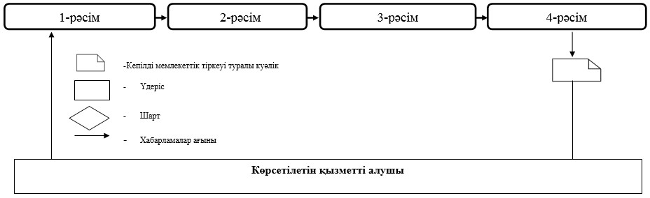

"Тракторларды және олардың
базасында жасалған өздігінен
жүретін шассилермен механизмдерді,
өздігінен жүретін ауыл шаруашылығы,
мелиоративтік және жол-құрылыс
машиналары мен механизмдерін,
сондай-ақ жүріп өту мүмкіндігі
жоғары арнайы машиналарды жүргізу
құқығына куәліктер беру"
мемлекеттік көрсетілетін
қызмет регламентіне
3-қосымша
1-диаграмма. Көрсетілетін қызметті беруші арқылы мемлекеттік
қызмет көрсету кезінде ақпараттық жүйелердің функционалдық
өзара әрекеті

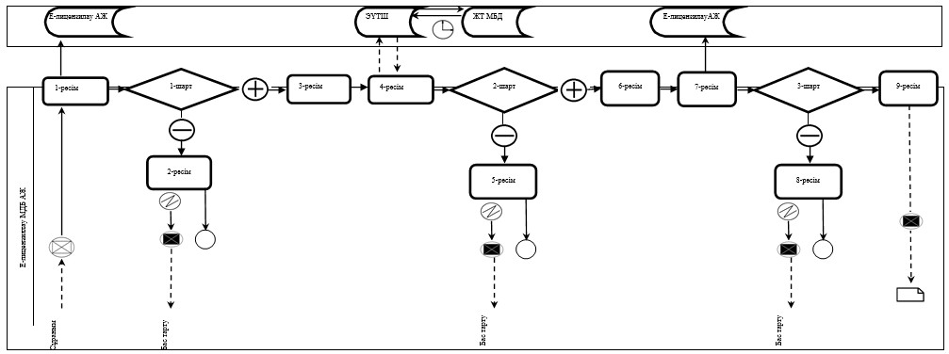

2-диаграмма. Көрсетілетін қызметті беруші арқылы мемлекеттік
қызмет көрсету кезінде ақпараттық жүйелердің функционалдық
өзара әрекет етуі

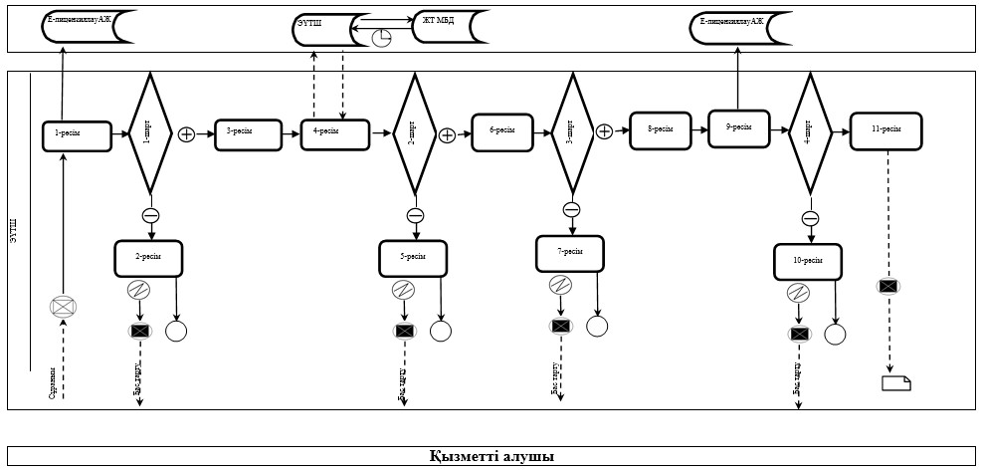

"Тракторларды және олардың
базасында жасалған өздігінен
жүретін шассилермен механизмдерді,
өздігінен жүретін ауыл шаруашылығы,
мелиоративтік және жол-құрылыс
машиналары мен механизмдерін,
сондай-ақ жүріп өту мүмкіндігі
жоғары арнайы машиналарды жүргізу
құқығына куәліктер беру"
мемлекеттік көрсетілетін
қызмет регламентіне
4-қосымша
Мемлекеттік қызмет көрсетудің бизнес-үдерістерінің анықтамалығы

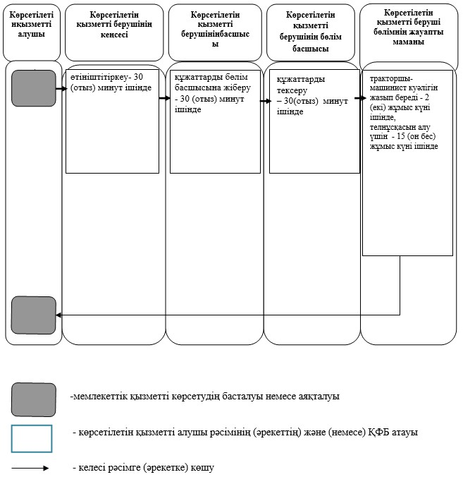

Астана қаласы әкімдігінің
2015 жылғы 8 желтоқсандағы
№ 102-2252 қаулысына
2-қосымша
"Тракторларды және олардың базасында жасалған өздiгiнен
жүретiн шассилер мен механизмдерді, өздiгiнен жүретiн ауыл
шаруашылығы, мелиоративтiк және жол-құрылыс машиналары мен
механизмдерін, сондай-ақ жүріп өту мүмкіндігі жоғары арнайы
машиналарды сенiмхат бойынша жүргізетін адамдарды тiркеу"
мемлекеттік қызмет регламенті
1. Жалпы ережелер
1. "Тракторларды және олардың базасында жасалған өздiгiнен жүретiн шассилер мен механизмдердi, өздiгiнен жүретiн ауыл шаруашылығы, мелиоративтiк және жол-құрылыс машиналары мен механизмдерiн, сондай-ақ жүріп өту мүмкіндігі жоғары арнайы машиналарды сенiмхат бойынша басқаратын адамдарды тiркеу" мемлекеттiк көрсетілетін қызметті (бұдан әрі – мемлекеттiк көрсетілетін қызмет) Астана қаласы әкімдігінің уәкілетті органы – "Астана қаласының Ауыл шаруашылығы басқармасы" мемлекеттік мекемесі көрсетеді.
Өтінішті қабылдау және мемлекеттік қызметті көрсету нәтижесін беру:
1) көрсетілетін қызметті берушінің кеңсесі;
2) "электрондық үкіметтің" www.egov.kz веб-порталы (бұдан әрі – портал) арқылы жүзеге асырылады.
2. Мемлекеттік көрсетілетін қызмет нысаны: электрондық (ішінара автоматтандырылған) немесе қағаз түрінде.
3. Мемлекеттік қызметті көрсету нәтижесі:
қызметті берушіге жүгінген кезде – көлік басқаруға арналған сенімхатқа мөртабан қою;
порталға жүгінген кезде – сенімхат көрсетілетін қызметті берушінің уәкілетті адамының электрондық цифрлық қолтаңбасы қойылған (бұдан әрі – ЭЦҚ) электрондық құжат нысанында берушінің "жеке кабинетке" жолданады.
Мемлекеттік қызметті көрсету нәтижесін ұсыну нысаны: электрондық немесе қағаз түрінде.
2. Мемлекеттік қызметті көрсету процесінде көрсетілетін
қызмет берушінің құрылымдық бөлімшелерінің (қызметкерлерінің)
іс-қимыл тәртібін сиппаттау
4. Мемлекеттік көрсетілетін қызмет бойынша рәсімнің (әрекеттің) басталуына көрсетілетін қызметті алушының Стандартқа 1-қосымшаға сәйкес нысаны бойынша өтінішін және Стандарттың 9-тармағында көрсетілген құжаттар тізімін (бұдан әрі – құжаттар) қабылдау негіз болып табылады.
5. Мемлекеттік қызметті көрсету процессінде құрамына кіретін әрбір рәсімнің (әрекеттің) мазмұны, оны орындау ұзақтығы:
1-рәсім: көрсетілетін қызметті берушінің кеңсе қызметкері көрсетілетін қызметті алушының өтінішін, келіп түскен күні қабылдайды, тіркеу нөмірі мен күнін беріп, тіркеуді жүзеге асырады, бұдан кейін көрсетілетін қызметті берушінің басшысына немесе оның орынбасарына береді. Осы рәсімді жүзеге асыру үшін берілетін ең ұзақ уақыт – 30 (отыз) минут;
2-рәсім: көрсетілетін қызметті берушінің басшысы немесе оның орынбасары келіп түскен күні қарар салады және көрсетілетін қызметті берушінің бөлім басшысына береді. Осы рәсімді жүзеге асыру үшін берілетін ең ұзақ уақыт – 30 (отыз) минут;
3-рәсім: көрсетілетін қызметті берушінің бөлім басшысы келіп түскен күні қарар салады және көрсетілетін қызметті беруші бөлімінің жауапты маманына тапсырады. Осы рәсімді жүзеге асыру үшін берілетін ең ұзақ уақыт – 30 (отыз) минут;
6. Мемлекеттік қызмет көрсету кезіндегі әрбір рәсімнің (әрекеттің) ұзақтығын көрсете отырып құрылымдық-функционалдық бірліктер (бұдан әрі – ҚФБ) арасындағы рәсімнің (әрекеттің) реттілік сипаттамасы осы Регламентке 1-қосымшада көрсетілген.
3. Мемлекеттік қызметті көрсету процесінде көрсетілетін
қызмет берушінің құрылымдық бөлімшелерінің (қызметкерлерінің)
іс-қимыл тәртібін сиппаттау
7. Мемлекеттік қызметті көрсету процессінде қатысатын көрсетілетін қызметті берушінің құрылымдық бөлімшелерінің (қызметкерлерінің) тізбесі:
1) көрсетілетін қызметті берушінің кеңсесі;
2) көрсетілетін қызметті берушінің басшысы және (немесе) оның орынбасары;
3) көрсетілетін қызметті берушінің бөлім басшысы;
4) көрсетілетін қызметті беруші бөлімінің жауапты маманы.
8. Мемлекеттік қызметті көрсету процесінде көрсетілетін қызмет берушінің құрылымдық бөлімшелерінің (қызметкерлерінің) іс- қимыл тәртібін сипаттамасының реттілігі осы Регламентке 2-қосымшаға сәйкес блок-сызбада келтірілген:
1) көрсетілетін қызметті берушінің кеңсе қызметкері өтінішті қабылдайды және тіркейді, кейін құжаттарды басқарма басшысына (орынбасарына) тапсырады – 30 (отыз) минут ішінде;
2) көрсетілетін қызметті берушінің басшысы немесе оның орынбасары құжаттарға бұрыштама қояды және көрсетілетін қызметті берушінің бөлім басшысына тапсырады – 30 (отыз)минут ішінде;
3) көрсетілетін қызметті берушінің бөлім басшысы құжаттарға бұрыштама қояды және көрсетілетін қызметті беруші бөлімінің жауапты маманына орындауға береді;
4) көрсетілетін қызметті беруші бөлімінің жауапты маманы құжаттардың толықтығын тексереді, көлікті басқару сенімхатына мөртаңба қояды – 1 (бір) жұмыс күні ішінде.
4. Мемлекеттік қызметті көрсету процесінде көрсетілетін
қызмет берушінің құрылымдық бөлімшелерінің (қызметкерлерінің)
іс-қимыл тәртібін сиппаттау
9. Халыққа Қызмет Көрсету Орталығы арқылы қызмет көрсетілмейді.
10. Мемлекеттік қызметті портал арқылы көрсету кезінде көрсетілетін қызметті беруші мен көрсетілетін қызметті алушының өтінімі мен рәсімінің (әрекетінің) реттілігін сипаттау.
Көрсетілетін қызметті берушінің рәсімі (әрекеті) реттілігінің сипаттамасы:
1-рәсім: мемлекеттік қызмет көрсету үшін "Е-лицензиялау" мемлекеттік деректер қоры" ақпараттық жүйесіне (бұдан әрі – "Е-лицензиялау" МДҚ АЖ) көрсетілетін қызметті берушінің қызметкерімен логині мен паролін енгізуі (авторизациялау процессі);
1-шарт: логин және пароль арқылы көрсетілетін қызметті беруші қызметкерінің тіркелгені туралы мәліметтің түпнұсқалылығын "Е-лицензиялау" МДҚ АЖ арқылы тексеру;
2-рәсім: мемлекеттік қызметті беруші қызметкерінің енгізген мәліметтерінде бұзушылықтар болуына байланысты "Е-лицензиялау" МДҚ АЖ-да авторизациялаудан бас тарту туралы хабарламаны қалыптастыру;
3-рәсім: мемлекеттік қызметті беруші қызметкерінің осы Регламентте көрсетілген мемлекеттік қызметті таңдауы, мемлекеттік қызметті көрсету үшін сұраным нысанын экранға шығару және көрсетілетін қызметті беруші қызметкерінің көрсетілетін қызметті алушының мәліметтерін енгізуі;
4-рәсім: көрсетілетін қызметті алушының мәліметтері туралы жеке және заңды тұлғалардың мемлекеттік дерек базасындағы (бұдан әрі – ЖТМДҚ/ЗТ МДҚ) "электрондық үкіметтің" төлем шлюзі (бұдан әрі – ЭҮТШ) арқылы сұраным жолдау;
2-шарт: ЖТ МДҚ/ЗТ МДҚ-да көрсетілетін қызметті алушының мәліметтерінің болуын тексеру;
5-рәсім: ЖТ МДҚ/ЗТ МДҚ-да көрсетілетін қызметті алушының болмауына байланысты мәліметті алудың мүмкін еместігі туралы хабарламаны қалыптастыру;
6-рәсім: құжаттардың қағаз түрінде болуы туралы белгі соғу бөлігінде сұраным нысанын толтыру;
7-рәсім:"Е-лицензиялау" МДҚ АЖ-да сауалды тіркеу және "Е-лицензиялау" МДҚ АЖ-да мемлекеттік қызметті өңдеу;
8-рәсім:"Е-лицензиялау" МДҚ АЖ-да көрсетілетін қызметті алушының мәліметтерінде бұзушылықтардың болуына байланысты сұратылған мемлекеттік қызметтен бас тарту туралы хабарламаны қалыптастыру;
9-рәсім: көрсетілетін қызметті алушының "Е-лицензиялау" МДҚ АЖ-да қалыптасқан мемлекеттік қызметтердің (рұқсат етілген құжаттардың дайындығы туралы хабарлама) нәтижесін алуы.
Көрсетілетін қызметті алушымен өтініш беру тәртібінің және рәсімдердің (іс-қимылдардың) реттілігінің сипаттамасы:
көрсетілетін қызметті алушы компьютеріндегі интернет-браузерде сақталатын өзінің ЭЦҚ тіркелген куәлігінің көмегімен порталда тіркеуді жүзеге асырады (порталда тіркелмеген қызметті алушылар үшін жүзеге асырылады);
1-рәсім: ЭЦҚ тіркеу куәлігін көрсетілетін қызметті алушының компьютеріндегі интернет-браузерге тіркеу, мемлекеттік қызметті алу үшін көрсетілетін қызметті алушының порталдағы парольді енгізу рәсімі (авторизациялау үдерісі);
1-шарт: тіркелген көрсетілетін қызметті алушы туралы мәліметтің түпнұсқалығын порталда логин, жекеленген сәйкестендіру нөмірі, бизнес сәйкестендіру нөмірі (бұдан әрі – ЖСН/СТН) және пароль арқылы тексеру;
2-рәсім: порталмен көрсетілетін қызметті алушының мәліметтерінде бұзушылықтың болуына байланысты авторизациялаудан бас тарту бойынша хабарламаны қалыптастыру;
3-рәсім: көрсетілетін қызметті алушының осы Регламентте көрсетілген мемлекеттік қызметті таңдауы, мемлекеттік қызметті көрсету үшін сұраным нысанын экранға шығару және көрсетілетін қызметті алушының электрондық түрдегі қажетті құжаттарын, оның құрылымы және форматтық талаптарын ескерумен, сұранымның нысанына тіркей отырып, көрсетілетін қызметті алушының толтыруы (мәліметтерді енгізуі);
4-рәсім: ЭҮТШ арқылы мемлекеттік қызметті төлеу, одан кейін бұл ақпарат "Е-лицензиялау" МДҚ АЖ-ға келіп түседі;
2-шарт: мемлекеттік қызметті көрсету үшін төлем фактісін "Е-лицензиялау" МДҚ АЖ-да тексеру;
5-рәсім: "Е-лицензиялау" МДҚ АЖ-да мемлекеттік қызметті көрсету үшін төлемнің жоқтығына байланысты сұралған мемлекеттік қызметтен бас тарту туралы хабарламаны қалыптастыру;
6-рәсім: сұрату (қол қою) үшін ЭЦҚ тіркелген куәлігін көрсетілетін қызметті алушының таңдауы;
3-шарт: порталда ЭЦҚ тіркеу куәлігінің қолданылу мерзімін және кері қайтарылған (күші жойылған) тіркеу куәліктерінің тізімде болмауын, сондай-ақ сұранымда көрсетілген ЖСН/СТН мен ЭЦҚ тіркеу куәлігінде көрсетілген ЖСН/СТН арасындағы деректердің сәйкестігін тексеру;
7-рәсім: көрсетілген қызметті алушының ЭЦҚ түпнұсқасы растамауына байланысты сұрау салынған мемлекеттік қызметтен бас тарту туралы хабарламаны қалыптастыру;
8-рәсім: көрсетілген қызмет алушының ЭЦҚ арқылы көрсетілетін қызметті алуға арналған сұраудың (енгізілген деректердің) толтырылған нысанын растауы (қол қоюы);
9-рәсім: "Е-лицензиялау" МДҚ АЖ-да электрондық құжатты (көрсетілген қызметті алушының сұранымы) тіркеу және өтінішті "Е-лицензиялау" МДҚ АЖ-да өңдеу;
10-рәсім: мемлекеттік қызметті алушының "Е-лицензиялау" МДҚ АЖ мәліметінде бұзушылықтар болуына байланысты сұралған мемлекеттік қызметтен бас тарту туралы хабарламаны қалыптастыру;
11-рәсім: көрсетілген қызметті алушының порталмен қалыптастырған мемлекеттік қызмет нәтижесін алуы (рұқсат ету құжатының дайындығы туралы хабарлама). Электрондық құжат көрсетілген қызметті берушінің уәкілетті тұлғасының ЭЦҚ пайдалану арқылы қалыптастырылады.
10. Көрсетілетін қызметті берушінің және (немесе) оның лауазымды тұлғаларының мемлекеттік қызмет көрсету мәселелері бойынша шешімдері мен әрекеттеріне (әрекетсіздігіне) шағымдану тәртібі стандартқа сәйкес жүзеге асырылады.
11. Мемлекеттік қызмет көрсету процессіндегі әкімшілік рәсімдердің (әрекеттердің) реттілігі арасындағы байланысты көрсететін сызба және әр құрылымдық-функционалдық бірліктің әкімшілік рәсімдер (әрекеттер) іс-әрекеттерін және реттілігіне және мәтіндік кестелік сипаттау осы Регламентке 4-қосымшаға сәйкес мемлекеттік қызметті көрсету бизнес-процесс анықтамасында келтірілген.
"Тракторларды және олардың базасында
жасалған өздiгiнен жүретiн шассилер
мен механизмдерді, өздiгiнен жүретiн
ауыл шаруашылығы, мелиоративтiк және
жол-құрылыс машиналары мен
механизмдерiн, сондай-ақ жүріп өту
мүмкіндігі жоғары арнайы машиналарды
сенiмхат бойынша басқаратын адамдарды
тiркеу" мемлекеттік көрсетілетін
қызмет регламентіне
1-қосымша
Әрбір рәсімнің (әрекеттің) ұзақтығын көрсете отырып
құрылымдық-функционалдық бірліктер арасындағы рәсімдер
(әрекеттер) реттілігінің сипаттамасы
Іс-әрекет № | 1 | 2 | 3 | 4
Құрылымдық бөлімшенің атауы | Көрсетілетін қызметті берушінің кеңсесі | Көрсетілетін қызметтіберушінің басшысы (орынбасары) | Көрсетілетін қызметті беруші бөлімінің басшысы | Көрсетілетін қызметті беруші бөлімінің жауапты маманы
Рәсімнің (әрекеттің) атауы | Өтінішті қабылдау және тіркеу | Өтінішті қарастыру | Құжаттардың толықтығын және Қазақстан Республикасының заңнамасына сәйкестігін тексеру | Көлікті басқару сенімхатына мөртаңба қою
Аяқтау нысаны (мәлімет, құжат, ұйымдастырушылық-өкімдік шешім) | Тіркеу нөмірі және күні | Кейіннен құжаттарды көрсетілетін қызметті берушінің бөлім басшысына берумен бұрыштамасы | Көрсетілетін қызметті беруші бөлімінің жауапты маманына құжаттарды орындауға тапсыру | Көлікті басқару сенімхатына мөртаңба
Орындау мерзімі | 30 (отыз) минут | 30 (отыз) минут | 30 (отыз) минут | 1 (бір) жұмыс күні
"Тракторларды және олардың базасында
жасалған өздiгiнен жүретiн шассилер
мен механизмдерді, өздiгiнен жүретiн
ауыл шаруашылығы, мелиоративтiк және
жол-құрылыс машиналары мен
механизмдерiн, сондай-ақ жүріп өту
мүмкіндігі жоғары арнайы машиналарды
сенiмхат бойынша басқаратын адамдарды
тiркеу" мемлекеттік көрсетілетін
қызмет регламентіне
2-қосымша
Мемлекеттік қызметті көрсету процесінде көрсетілетін қызмет
берушінің құрылымдық бөлімшелерінің (қызметкерлерінің)
іс-қимыл тәртібін сипаттамасының блок-сызбасы

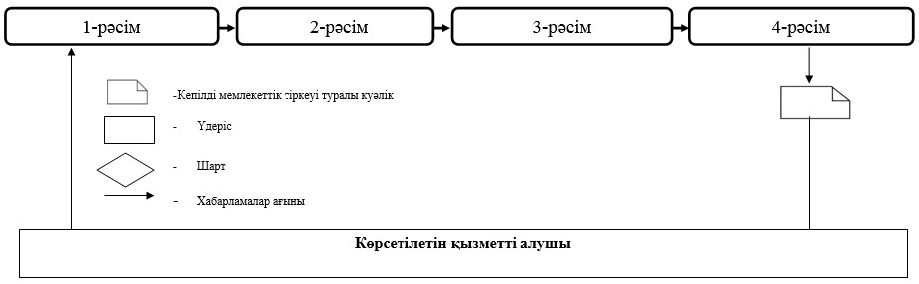

"Тракторларды және олардың базасында
жасалған өздiгiнен жүретiн шассилер
мен механизмдерді, өздiгiнен жүретiн
ауыл шаруашылығы, мелиоративтiк және
жол-құрылыс машиналары мен
механизмдерiн, сондай-ақ жүріп өту
мүмкіндігі жоғары арнайы машиналарды
сенiмхат бойынша басқаратын адамдарды
тiркеу" мемлекеттік көрсетілетін
қызмет регламентіне
3-қосымша
Мемлекеттік көрсетілетін қызмет бизнес-процесс анықтамалығы

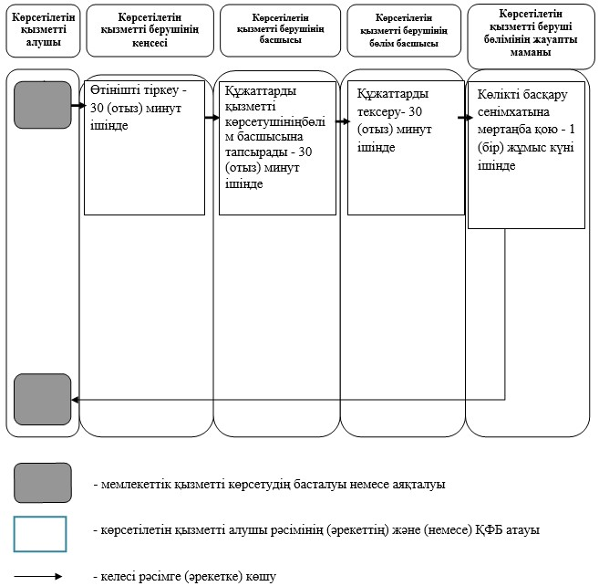

Астана қаласы әкімдігінің
2015 жылғы 8 желтоқсандағы
№ 102-2252 қаулысына
3-қосымша
"Тракторлар және олардың базасында жасалған өздігінен жүретін
шассилер мен механизмдер, өздігінен жүретін ауыл шаруашылығы,
мелиоративтік және жол-құрылыс машиналары мен механизмдер,
сондай-ақ өтімділігі жоғары арнайы машиналар үшін тіркеу
құжатын (телнұсқасын) және мемлекеттік нөмірлік белгі беру"
мемлекеттік көрсетілетін қызмет регламенті
1. Жалпы ережелер
1. "Тракторлар және олардың базасында жасалған өздiгiнен жүретiн шассилер мен механизмдер, өздiгiнен жүретiн ауыл шаруашылығы, мелиоративтiк және жол-құрылыс машиналары мен механизмдер, сондай-ақ өтімділігі жоғары арнайы машиналар үшін тіркеу құжатын (телнұсқасын) және мемлекеттік нөмерлік белгі беру" мемлекеттiк көрсетілетін қызметті (бұдан әрі – мемлекеттiк көрсетілетін қызмет) Астана қаласы әкімдігінің уәкілетті органы – "Астана қаласының Ауыл шаруашылығы басқармасы" мемлекеттік мекемесі көрсетеді.
Өтінішті қабылдау және мемлекеттік қызметті көрсету нәтижесін беру:
1) көрсетілетін қызметті берушінің кеңсесі;
2) "электрондық үкіметінің" www.egov.kz веб-порталы (бұдан әрі – портал) арқылы жүзеге асырылады.
2. Мемлекеттік көрсетілетін қызметтің нысаны: электрондық (ішінара автоматтандырылған) және (немесе) қағаз түрінде.
Көрсетілетін қызметті беруші берілген рұқсаттар туралы мәліметтерді "Е-лицензиялау" мемлекеттік дерек қоры ақпараттық жүйесіне енгізеді.
3. Мемлекеттік қызметті көрсету нәтижесі – тракторлар және олардың базасында жасалған өздігінен жүретін шассилер мен механизмдер, өздігінен жүретін ауыл шаруашылығы, мелиоративтік және жол-құрылыс машиналары мен механизмдер, сондай-ақ өтімділігі жоғары арнайы машиналар үшін тіркеу құжатын (телнұсқасын) және мемлекеттік нөмірлік белгі беру.
Мемлекеттік қызметті көрсету нәтижесін ұсыну нысаны: қағаз түрінде.
2. Мемлекеттік қызметті көрсету процесінде көрсетілетін
қызмет берушінің құрылымдық бөлімшелерінің (қызметкерлерінің)
іс-қимыл тәртібін сиппаттау
4. Мемлекеттік көрсетілетін қызмет бойынша рәсімнің (әрекеттің) басталуына көрсетілетін қызметті алушының Стандартқа 1-қосымшаға сәйкес нысаны бойынша өтінішін және Стандарттың 9-тармағында көрсетілген құжаттар тізімін (бұдан әрі – құжаттар) қабылдау негіз болып табылады.
5. Мемлекеттік қызмет көрсету процесстің құрамына кіретін әрбір рәсімнің (әрекеттің) мазмұны, оны орындау ұзақтығы:
1-рәсім: көрсетілетін қызметті берушінің кеңсе қызметкері көрсетілетін қызметті алушының өтінішін келіп түскен күні қабылдайды, тіркеу нөмірі мен күнін беріп, тіркеуді жүзеге асырады, бұдан кейін көрсетілетін қызметті берушінің басшысына немесе оның орынбасарына береді. Осы рәсімді жүзеге асыру үшін берілетін ең ұзақ уақыт – 30 минут (мемлекеттік қызметтерді қабылдау талоны);
2-рәсім: көрсетілетін қызметті берушінің басшысы немесе оның орынбасары келіп түскен күні қарар салады және көрсетілетін қызметті берушінің бөлім басшысына береді. Осы рәсімді жүзеге асыру үшін берілетін ең ұзақ уақыт – 30 (отыз) минут;
3-рәсім: көрсетілетін қызметті берушінің бөлім басшысы келіп түскен күні қарар салады және көрсетілетін қызметті беруші бөлімінің жауапты маманына тапсырады. Осы рәсімді жүзеге асыру үшін берілетін ең ұзақ уақыт – 30 (отыз) минут;
4-рәсім: көрсетілетін қызметті беруші бөлімінің жауапты маманы ұсынылған құжаттардың толықтығын тексереді;
5-рәсім: көрсетілетін қызметті беруші бөлімінің жауапты маманы зауыттық нөмірдің, нөмірлі агрегаттардың және нөмірлі белгілердің машинаның құжаттарында көрсетілген мәліметтерге сәйкестігін салыстыру үшін техниканы тексеруге шығады. Осы рәсімді орындау үшін берілетін ең ұзақ уақыт – 1-2 (бір-екі) сағат;
6-рәсім: көрсетілетін қызметті беруші бөлімінің жауапты маманы техникалық паспортты жазып және мемлекеттік нөмірлі белгіні береді. Осы рәсімді орындау үшін берілетін ең ұзақ уақыт – 15 (он бес) күнтізбелік күн.
6. Мемлекеттік қызмет көрсету кезіндегі әрбір рәсімнің (әрекеттің) ұзақтығын көрсете отырып құрылымдық-функционалдық бірліктер (бұдан әрі – ҚФБ) арасындағы рәсімнің (әрекеттің) реттілік сипаттамасы осы Регламентке 1-қосымшада көрсетілген.
3. Мемлекеттік қызметті көрсету процесінде көрсетілетін
қызмет берушінің құрылымдық бөлімшелерінің (қызметкерлерінің) іс-қимыл тәртібін сиппаттау
7. Мемлекеттік қызметті көрсету процессінде көрсетілетін қызметті берушінің құрылымдық бөлімшелерінің (қызметкерлерінің) тізбесі:
1) көрсетілетін қызметті берушінің кеңсесі;
2) көрсетілетін қызметті берушінің басшысы және (немесе) оның орынбасары;
3) көрсетілетін қызметті берушінің бөлім басшысы;
4) көрсетілетін қызметті беруші бөлімінің жауапты маманы.
8. Мемлекеттік қызметті көрсету процессінде көрсетілетін қызметті берушінің құрылымдық бөлімшелері (қызметкерлері) арасындағы рәсімнің (әрекеттің) сипаттамасының реттілігі осы Регламентке 2-қосымшаға сәйкес блок-сызбада келтірілген:
1) көрсетілетін қызметті берушінің кеңсесі көрсетілетін қызметті алушының өтінішін тіркейді, кейін құжаттарды көрсетілетін қызметті берушінің басшысына (орынбасарына) тапсырады – 30 (отыз) минут ішінде;
2) көрсетілетін қызметті берушінің басшысы (орынбасары) құжаттарды көрсетілетін қызметті берушінің бөлім басшысына тапсырады – 30 (отыз) минут ішінде;
3) көрсетілетін қызметті берушінің бөлім басшысы құжаттарды тексеріп болған соң, көрсетілетін қызметті беруші бөлімінің жауапты маманына орындауға береді – 30 (отыз) минут ішінде;
4) көрсетілетін қызметті беруші бөлімінің жауапты маманы техникаға бақылау жүргізеді – 1-2 (бір-екі) сағат ішінде;
5) көрсетілетін қызметті берушінің бөлімнің жауапты маманы мемлекеттік нөмірлі белгі мен техникалық паспорт жазып береді – 15 (он бес) күнтізбелік күн ішінде.
4. Мемлекеттік қызметті көрсету процесінде көрсетілетін
қызмет берушінің құрылымдық бөлімшелерінің (қызметкерлерінің)
іс-қимыл тәртібін сиппаттау
8. Халыққа Қызмет Көрсету Орталығы арқылы қызмет көрсетілмейді.
9. Мемлекеттік қызметті портал арқылы көрсету кезінде көрсетілетін қызметті беруші мен көрсетілетін қызметті алушының өтінімі мен рәсімінің (әрекетінің) реттілігін сипаттау.
Көрсетілетін қызметті берушінің рәсімі (әрекеті) реттілігінің сипаттамасы:
1-рәсім: мемлекеттік қызмет көрсету үшін "Е-лицензиялау" мемлекеттік деректер қоры ақпараттық жүйесіне (бұдан әрі – "Е-лицензиялау" МДҚ АЖ) көрсетілетін қызметті берушінің қызметкерімен логині мен паролін енгізу (авторизациялау процессі);
1-шарт: логин және пароль арқылы көрсетілетін қызметті беруші қызметкерінің тіркелгені туралы мәліметтің түпнұсқалылығын "Е-лицензиялау" МДҚАЖ арқылы тексеру;
2-рәсім: мемлекеттік қызметті беруші қызметкерінің енгізген мәліметтерінде бұзушылықтар болуына байланысты "Е-лицензиялау" МДҚ АЖ-да авторизациялаудан бастарту туралы хабарламаны қалыптастыру;
3-рәсім: мемлекеттік қызметті беруші қызметкерінің осы Регламентте көрсетілген мемлекеттік қызметті таңдауы, мемлекеттік қызметті көрсету үшін сұраным нысанын экранға шығару және көрсетілетін қызметті беруші қызметкерінің көрсетілетін қызметті алушының мәліметтерін енгізуі;
4-рәсім: көрсетілетін қызметті алушының мәліметтері туралы жеке және заңды тұлғалардың мемлекеттік дерек базасындағы (бұдан әрі – ЖТМДҚ/ЗТ МДҚ) "электрондық үкіметтің" төлем шлюзі (бұдан әрі – ЭҮТШ) арқылы сұраным жолдау;
2-шарт: ЖТ МДҚ/ЗТ МДҚ-да көрсетілетін қызмет алушының мәліметтерінің болуын тексеру;
5-рәсім: ЖТ МДҚ/ЗТ МДҚ-да көрсетілетін қызметті алушының болмауына байланысты мәліметтерді алудың мүмкін еместігі туралы хабарды қалыптастыру;
6-рәсім: құжаттардың қағаз түрінде болуы туралы белгі соғу бөлігінде сұраным нысанын толтыру;
7-рәсім: "Е-лицензиялау" МДҚ АЖ-да сауалды тіркеу және "Е-лицензиялау" МДҚ АЖ-да мемлекеттік қызметті өңдеу;
8-рәсім: "Е-лицензиялау" МДҚ АЖ-да көрсетілетін қызметті алушының мәліметтерінде бұзушылықтардың болуына байланысты сұратылған мемлекеттік қызметтен бас тарту туралы хабарды қалыптастыру;
9-рәсім: көрсетілетін қызметті алушының "Е-лицензиялау" МДҚ АЖ-да қалыптасқан мемлекеттік қызмет (рұқсат етілген құжаттардың дайындығы туралы хабарлама) нәтижесін алуы. Электрондық құжатты көрсетілетін қызметті алушы құрастырады.
Көрсетілетін қызмет алушымен өтініш беру тәртібінің және рәсімдердің (іс-қимылдардың) реттілігінің сипаттамасы:
көрсетілетін қызметті алушы компьютеріндегі интернет-браузерде сақталатын өзінің ЭЦҚ тіркелген куәлігінің көмегімен порталда тіркеуді жүзеге асырады (порталда тіркелмеген көрсетілетін қызметті алушылар үшін жүзеге асырылады);
1-рәсім: ЭЦҚ тіркеу куәлігін көрсетілетін қызметті алушының компьютеріндегі интернет-браузерге тіркеу, мемлекеттік қызметті алу үшін көрсетілетін қызметті алушының порталдағы парольді енгізу рәсімі (авторизациялау процессі);
1-шарт: тіркелген көрсетілетін қызметті алушы туралы мәліметтің түпнұсқалығын порталда логин, жекеленген сәйкестендіру нөмірі, бизнес сәйкестендіру нөмірі (бұдан әрі – ЖСН/СТН) және паролі арқылы тексеру;
2-рәсім: порталмен көрсетілетін қызметті алушының мәліметтерінде бұзушылықтың болуына байланысты авторизациялаудан бас тарту туралы хабарламаны қалыптастыру;
3-рәсім: көрсетілетін қызметті алушының осы Регламентте көрсетілген мемлекеттік қызметті таңдауы, мемлекеттік қызметті көрсету үшін сұраным нысанын экранға шығару және көрсетілетін қызметті алушының электрондық түрдегі қажетті құжаттарын, оның құрылымы және форматтық талаптарын ескерумен, сұранымның нысанына тіркей отырып, көрсетілетін қызметті алушының толтыруы (мәліметтерді енгізуі);
4-рәсім: ЭҮТШ арқылы мемлекеттік қызметті төлеу, одан кейін бұл ақпарат "Е-лицензиялау" МДҚ АЖ-ға келіп түседі;
2-шарт: мемлекеттік қызметті көрсету үшін төлем фактісін "Е-лицензиялау" МДҚ АЖ-да тексеру;
5-рәсім: "Е-лицензиялау" МДҚ АЖ-да мемлекеттік қызметті көрсету үшін төлемнің жоқтығына байланысты сұралған мемлекеттік қызметтен бас тарту туралы хабарламаны қалыптастыру;
6-рәсім: сұрату (қол қою) үшін ЭЦҚ тіркелген куәлігін көрсетілетін қызметті алушының таңдауы;
3-шарт: порталда ЭЦҚ тіркеу куәлігінің қолданылу мерзімін және кері қайтарылған (күші жойылған) тіркеу куәліктерінің тізімде болмауын, сондай-ақ сұранымда көрсетілген ЖСН/БСН мен ЭЦҚ тіркеу куәлігінде көрсетілген ЖСН/БСН арасындағы деректердің сәйкестігін тексеру;
7-рәсім: көрсетілетін қызметті алушының ЭЦҚ түпнұсқасы расталмауына байланысты сұрау салынған мемлекеттік қызметтен бастарту туралы хабарламаны қалыптастыру;
8-рәсім: көрсетілетін қызметті алушының ЭЦҚ арқылы көрсетілетін қызметті алуға арналған сұраудың (енгізілген деректердің) толтырылған нысанын растауы (қол қоюы);
9-рәсім: "Е-лицензиялау" МДҚ АЖ-да электрондық құжатты (көрсетілетін қызметті алушының сұранымын) тіркеу және өтінішті "Е-лицензиялау" МДҚ АЖ-да өңдеу;
10-рәсім: мемлекеттік қызметті алушының "Е-лицензиялау" МДҚ АЖ мәліметінде бұзушылықтар болуына байланысты сұралған мемлекеттік қызметтен бас тарту туралы хабарламаны қалыптастыру;
11-рәсім: көрсетілетін қызметті алушының порталмен қалыптастырған мемлекеттік қызмет қорытындысын алуы (рұқсат ету құжатының дайын болуы туралы хабарлама). Электрондық құжат көрсетілетін қызметті берушінің уәкілетті тұлғасының ЭЦҚ пайдалану арқылы қалыптастырылады.
Көрсетілетін қызметті беруші арқылы мемлекеттік қызметті көрсету кезінде ақпараттық жүйелердің функционалдық өзара іс-қимылы осы Регламентке 3-қосымшада келтірілген.
10. Көрсетілетін қызметті берушінің және (немесе) оның лауазымды тұлғаларының мемлекеттік қызметті көрсету мәселелері бойынша шешімдері мен әрекеттеріне (әрекетсіздігіне) шағымдану тәртібі Стандартқа сәйкес жүзеге асырылады.
11. Мемлекеттік қызмет көрсету процессіндегі әкімшілік рәсімдердің (әрекеттердің) реттілігі арасындағы байланысты көрсететін сызба және әр құрылымдық-функционалдық бірліктің әкімшілік рәсімдер (әрекеттер) іс-әрекеттерін және реттілігіне және мәтіндік кестелік сипаттау осы Регламентке 4-қосымшаға сәйкес мемлекеттік қызметті көрсету бизнес-процесс анықтамасында келтірілген.
"Тракторлар және олардың базасында
жасалған өздiгiнен жүретiн шассилермен
механизмдер, өздiгiнен жүретiн ауыл
шаруашылығы, мелиоративтiк және
жол-құрылыс машиналары мен механизмдер,
сондай-ақ өтімділігі жоғары арнайы
машиналар үшін тіркеу құжатын
(телнұсқасын) және мемлекеттік нөмерлік
белгі беру" мемлекеттік көрсетілетін
қызмет регламентіне
1-қосымша
Әрбір рәсімнің (әрекеттің) ұзақтығы көрсетілген
құрылымдық функционалдық бірліктер арасындағы рәсімнің
(әрекеттің) жүйелілік сипаттамасы
Іс-әрекет № | 1 | 2 | 3 | 4 | 5
Құрылымдық бөлімшенің атауы | Көрсетілетін қызметті берушінің кеңсесі | Көрсетілетін қызметті берушінің басшысы (орынбасары) | Көрсетілетін қызметті беруші бөлімінің басшысы | Көрсетілетін қызметті беруші бөлімінің жауапты маманы
Рәсімнің (әрекет) атауы | Өтінішті қабылдау және тіркеу | Өтінішті қарастыру | Көрсетілетін қызметті алушы ұсынған құжаттардың толықтығы және Қазақстан Республикасының заңнамасына сәйкестігін тексеру | Техниканың нөмірлі агрегаттарын тексеруге шығу | Техникалық паспортты және нөмірлі белгіні беру
Аяқтау нысаны (мәлімет, құжат, ұйымдастырушылық-өкімдік шешім) | Тіркеу нөмірі және күні | Кейіннен құжаттарды көрсетілетін қызметті берушінің бөлім басшысына берумен бұрыштамасы | Көрсетілетін қызметті беруші бөлімінің жауапты маманына құжаттарды орындауға тапсыру | Тіркеу кезіндегі техникалық бақылау акті | Мемлекеттік нөмірлі белгі және техникалық паспорт
Орындау мерзімі | 30 (отыз) минут | 30 (отыз) минут | 30 (отыз) минут | 1-2 (бір-екі) сағат | 15 (он бес) күнтізбелік күн
"Тракторлар және олардың базасында
жасалған өздiгiнен жүретiн шассилермен
механизмдер, өздiгiнен жүретiн ауыл
шаруашылығы, мелиоративтiк және
жол-құрылыс машиналары мен механизмдер,
сондай-ақ өтімділігі жоғары арнайы
машиналар үшін тіркеу құжатын
(телнұсқасын) және мемлекеттік нөмерлік
белгі беру" мемлекеттік көрсетілетін
қызмет регламентіне
2-қосымша
Мемлекеттік қызметті көрсету процесінде қызметті көрсетуші
құрылымдық бөлімшелері (қызметкерлері) арасындағы рәсімнің
(әрекеттің) реттілік сипаттамасының блок-сызбасы

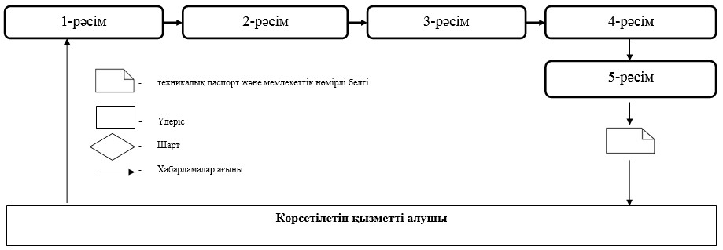

"Тракторлар және олардың базасында
жасалған өздiгiнен жүретiн шассилермен
механизмдер, өздiгiнен жүретiн ауыл
шаруашылығы, мелиоративтiк және
жол-құрылыс машиналары мен механизмдер,
сондай-ақ өтімділігі жоғары арнайы
машиналар үшін тіркеу құжатын
(телнұсқасын) және мемлекеттік нөмерлік
белгі беру" мемлекеттік көрсетілетін
қызмет регламентіне
3-қосымша
1-диаграмма. Көрсетілетін қызметті беруші арқылы мемлекеттік
қызмет көрсету кезінде ақпараттық жүйелердің функционалдық
өзара әрекеті

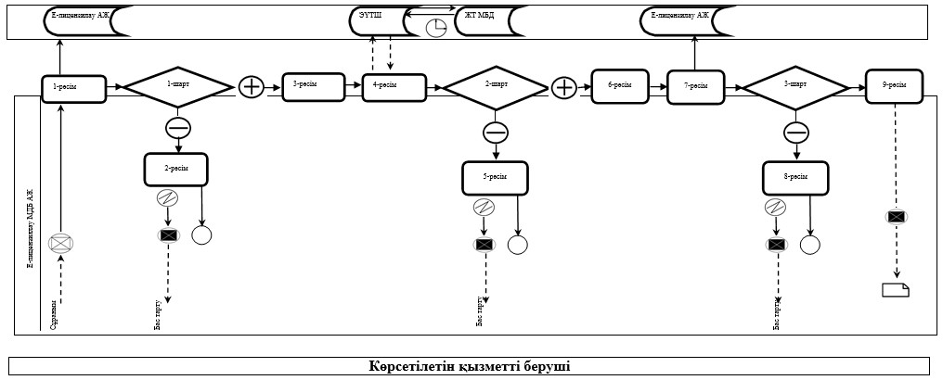

2-диаграмма. Көрсетілетін қызметті беруші арқылы мемлекеттік
қызмет көрсету кезінде ақпараттық жүйелердің функционалдық
өзара әрекет етуі

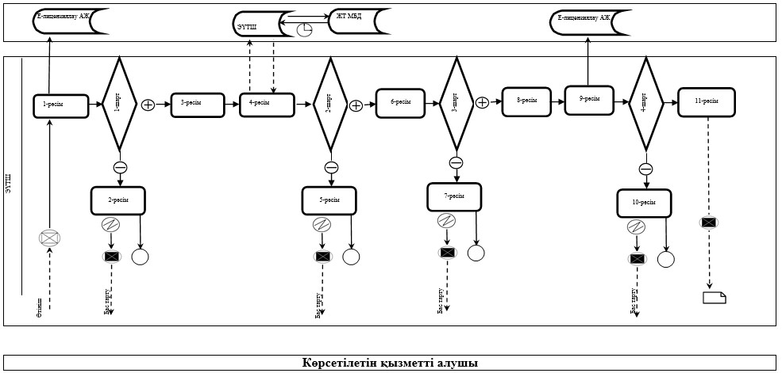

"Тракторлар және олардың базасында
жасалған өздiгiнен жүретiн шассилермен
механизмдер, өздiгiнен жүретiн ауыл
шаруашылығы, мелиоративтiк және
жол-құрылыс машиналары мен механизмдер,
сондай-ақ өтімділігі жоғары арнайы
машиналар үшін тіркеу құжатын
(телнұсқасын) және мемлекеттік нөмерлік
белгі беру" мемлекеттік көрсетілетін
қызмет регламентіне
4-қосымша
Мемлекеттік қызмет көрсетудің бизнес-процесс анықтамалығы

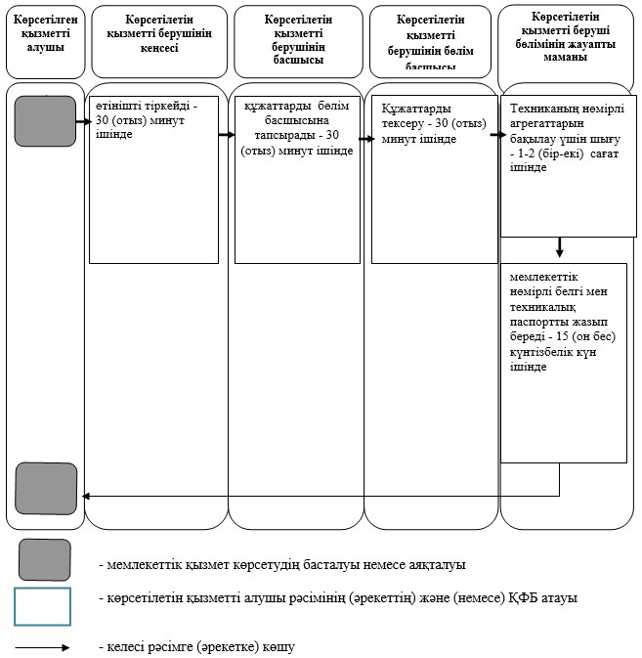

Астана қаласы әкімдігінің
2015 жылғы 8 желтоқсандағы
№ 102-2252 қаулысына
4-қосымша
"Тракторлардың және олардың базасында жасалған өздігінен
жүретін шассилер мен механизмдерді, монтаждалған арнайы жабдығы
бар тiркемелердi қоса алғанда, олардың тiркемелерiнің,
өздігінен жүретін ауыл шаруашылығы, мелиоративтік және
жол-құрылыс машиналары мен механизмдерінің, сондай-ақ жүріп өту
мүмкіндігі жоғары арнайы машиналардың кепілін мемлекеттік
тіркеу" мемлекеттік қызмет көрсету регламенті
1. Жалпы ережелері
1. "Тракторлардың және олардың базасында жасалған өздігінен жүретін шассилер мен механизмдерді, монтаждалған арнайы жабдығы бар тіркемелерді қоса алғанда, олардың тіркемелерінің, өздігінен жүретін ауыл шаруашылығы, мелиоративтік және жол-құрылыс машиналары мен механизмдерінің, сондай-ақ жүріп өту мүмкіндігі жоғары арнайы машиналардың кепілін мемлекеттік тіркеу" мемлекеттік көрсетілетін қызметті(бұдан әрі – мемлекеттік көрсетілетін қызмет) Астана қаласы әкімдігінің уәкілетті органы – "Астана қаласының Ауыл шаруашылығы басқармасы" мемлекеттік мекемесі (бұдан әрi – көрсетілетін қызметті беруші) Қазақстан Республикасы Ауыл шаруашылығы министрінің 2015 жылғы 6 мамырдағы № 4-3/421 қаулысымен бекітілген мемлекеттік көрсетілетін қызмет стандартына (бұдан әрі – Стандарт) сәйкес көрсетеді.
Өтініш қабылдау және мемлекеттік қызметті көрсету нәтижесін беру:
1) көрсетілетін қызметті берушінің кеңсесі;
2) "электрондық үкіметтің" www.egov.kz веб-порталы (бұдан әрі – портал) арқылы жүзеге асырылады.
2. Мемлекеттік көрсетілетін қызметтің нысаны: электрондық (ішінара автоматтандырылған) және (немесе) қағаз түрінде.
3. Мемлекеттік көрсетілетін қызметтің нәтижесі – тракторларды және олардың базасында жасалған өздігінен жүретін шассилер мен механизмдерді, монтаждалған арнайы жабдығы бар тіркемелерді қоса алғанда, олардың тіркемелерін, өздігінен жүретін ауыл шаруашылығы, мелиоративтік және жол-құрылыс машиналары мен механизмдерінің, сондай-ақ жүріп өту мүмкіндігі жоғары арнайы машиналардың кепілін мемлекеттік тіркеу және мемлекеттік тіркеу туралы куәлікті түп нұсқасын беру болып табылады.
Мемлекеттік қызметті көрсету нәтижесін ұсыну нысаны – электрондық.
Порталда мемлекеттік қызметті көрсету нәтижесі көрсетілетін қызметті алушының "жеке кабинетіне" көрсетілетін қызметті берушінің уәкілетті адамының электрондық цифрлық қолтаңбасымен (бұдан әрі – ЭЦҚ) қол қойылған электрондық құжат нысанында жолданады.
Мемлекеттік қызмет ақылы негізде көрсетіледі.
2. Мемлекеттік қызметті көрсету процесінде көрсетілетін
қызмет берушінің құрылымдық бөлімшелерінің (қызметкерлерінің)
іс-қимыл тәртібін сиппаттау
4. Мемлекеттік көрсетілетін қызмет бойынша рәсімінің (әрекеттің) басталуына көрсетілетін қызметті алушының Стандартқа 1-қосымшаға сәйкес нысаны бойынша өтінішін және Стандарттың 9-тармағындакөрсетілген құжаттар тізімін (бұдан әрі – құжаттар) қабылдау негіз болып табылады.
5. Мемлекеттік қызмет көрсету процессінің құрамына кіретін әрбір рәсімнің (әрекеттің) мазмұны, оны орындау ұзақтығы:
1-рәсім: көрсетілетін қызметті берушінің кеңсе қызметкері көрсетілетін қызметті алушының өтінішін, келіп түскен күні қабылдайды, тіркеу нөмірі мен күнін беріп, тіркеуді жүзеге асырады, бұдан кейін көрсетілетін қызметті берушінің басшысына немесе оның орынбасарына береді. Осы рәсімді жүзеге асыру үшін берілетін ең ұзақ уақыт – 30 (отыз) минут;
2-рәсім: көрсетілетін қызметті берушінің басшысы келіп түскен күні қарар салады және көрсетілетін қызметті берушінің бөлім басшысына береді. Осы рәсімді жүзеге асыру үшін берілетін ең ұзақ уақыт – 30 (отыз) минут;
3-рәсім: көрсетілетін қызметті берушінің бөлім басшысы келіп түскен күні қарар салады және көрсетілетін қызметті беруші бөлімінің жауапты маманына тапсырады. Осы рәсімді жүзеге асыру үшін берілетін ең ұзақ уақыт – 30 (отыз) минут;
4-рәсім: көрсетілетін қызметті беруші бөлімінің жауапты маманы құжаттардың толықтығын тексеріп, тракторларды және олардың базасында жасалған өздігінен жүретін шассилер мен механизмдерді, монтаждалған арнайы жабдығы бар тiркемелердi қоса алғанда, олардың тiркемелерiн, өздігінен жүретін ауыл шаруашылығы, мелиоративтік және жол-құрылыс машиналары мен механизмдерін, сондай-ақ жүріп өту мүмкіндігі жоғары арнайы машиналар кепіліне (көшірмесі) мемлекеттік тіркеу туралы куәлік жазып береді. Осы рәсімді жүзеге асыру үшін берілетін ең ұзақ уақыт – 1 (бір) жұмыс күні.
6. Мемлекеттік қызмет көрсету кезіндегі әрбір рәсімнің (әрекеттің) ұзақтығын көрсете отырып құрылымдық-функционалдық бірліктер арасындағы рәсімнің (әрекеттің) реттілік сипаттамасы осы Регламентке 1-қосымшада көрсетілген.
3. Мемлекеттік қызметті көрсету процесінде көрсетілетін
қызмет берушінің құрылымдық бөлімшелерінің (қызметкерлерінің)
іс-қимыл тәртібін сиппатта
7. Мемлекеттік қызметті көрсету процессінде қатысатын көрсетілетін қызметті берушінің құрылымдық бөлімшелерінің (қызметшілерінің) тізбесі:
1) көрсетілетін қызметті берушінің кеңсесі;
2) көрсетілетін қызметті берушінің басшысы және (немесе) оның орынбасары;
3) көрсетілетін қызметті берушінің бөлім басшысы;
4) көрсетілетін қызметті беруші бөлімінің жауапты маманы.
8. Мемлекеттік қызметті көрсету процессінде көрсетілетін қызметті берушінің құрылымдық бөлімшелері (қызметкерлері) арасындағы рәсімнің (әрекеттің) реттілік сипаттамасының блок-сызбасы осы Регламентке 2-қосымшада келтірілген:
1) көрсетілетін қызметті берушінің кеңсесі көрсетілетін қызметті алушының өтінішін тіркейді, кейін құжаттарды көрсетілетін қызметті берушінің басшысына (орынбасарына) тапсырады – 30 (отыз) минут ішінде;
2) көрсетілетін қызметті берушінің басшысы (орынбасары) құжаттарды көрсетілетін қызметті берушінің бөлім басшысына тапсырады – 30 (отыз) минут ішінде;
3) көрсетілетін қызметті берушінің бөлім басшысы құжаттарды тексеріп болған соң, көрсетілетін қызметті беруші бөлімінің жауапты маманына орындауға береді– 30 (отыз) минут ішінде;
4) көрсетілетін кызметті беруші бөлімінің жауапты маманы кепілді мемлекеттік тіркеу туралы куәлік береді (телнұсқасы) – 2 (екі) жұмыс күні ішінде.
4. Халыққа қызмет көрсету орталықтарымен және (немесе)
өзге де көрсетілетін қызметті берушілермен өзара іс-қимыл
тәртібін, сондай-ақ мемлекеттік қызмет көрсету процессінде
ақпараттық жүйелерді пайдалану тәртібінің сипаттамасы
8. Халыққа Қызмет Көрсету Орталығы арқылы қызмет көрсетілмейді.
9. Көрсетілетін қызметті берушінің және (немесе) оның лауазымды тұлғаларының мемлекеттік қызметті көрсету мәселелері бойынша шешімдері мен әрекеттеріне (әрекетсіздігіне) шағымдану тәртібі Стандартқа сәйкес жүзеге асырылады.
10. Мемлекеттік қызмет көрсету үдерісіндегі әкімшілік рәсімдердің (әрекеттердің) реттілігі арасындағы байланысты көрсететін сызба және әр құрылымдық-функционалдық бірліктің әкімшілік рәсімдер (әрекеттер) іс-әрекеттерін және реттілігіне және мәтіндік кестелік сипаттау осы Регламентке 3-қосымшаға сәйкес мемлекеттік қызметті көрсету бизнес-процесс анықтамасында келтірілген.
"Тракторлардың және олардың базасында
жасалған өздігінен жүретін шассилер
мен механизмдерді, монтаждалған
арнайы жабдығы бар тіркемелерді қоса
алғанда, олардың тіркемелерінің,
өздігінен жүретін ауыл шаруашылығы,
мелиоративтік және жол-құрылыс
машиналары мен механизмдерінің,
сондай-ақ жүріп өту мүмкіндігі жоғары
арнайы машиналардың кепілін мемлекеттік
тіркеу" мемлекеттік қызмет
көрсету регламентіне
1-қосымша
Әрбір рәсімнің (әрекеттің) ұзақтығы көрсетілген
құрылымдық функционалдық бірліктер арасындағы рәсімнің
(әрекеттің) жүйелілік сипаттамасы
Іс-әрекет № | 1 | 2 | 3 | 4
Құрылымдық бөлімшенің атауы | Көрсетілетін қызметті берушінің кеңсесі | Көрсетілетін қызметті берушінің басшысы (орынбасары) | Көрсетілетін қызметті беруші бөлімінің басшысы | Көрсетілетін қызметті беруші бөлімінің жауапты маманы
Рәсімнің (әрекет) атауы | Өтінішті қабылдау және тіркеу | Өтінішті қарастыру | Көрсетілетін қызметті алушы ұсынған құжаттардың толықтығы және Қазақстан Республикасының заңнамасына сәйкестігін тексеру | Кепілді мемлекеттік тіркеу туралы куәлік жазып беру
Аяқтау нысаны (мәлімет, құжат, ұйымдастырушы-лық-өкімдік шешім) | Тіркеу нөмірі және күні | Кейіннен құжаттарды көрсетілетін қызметті берушінің бөлім басшысына берумен бұрыштамасы | Көрсетілетін қызметті беруші бөлімінің жауапты маманына құжаттарды орындауға тапсыру | Кепілді мемлекеттік тіркеу туралы куәлікті беру
Орындау мерзімі | 30 (отыз) минут | 30 (отыз) минут | 30 (отыз) минут | 2 (екі) жұмыс күні
"Тракторлардың және олардың базасында
жасалған өздігінен жүретін шассилер
мен механизмдерді, монтаждалған
арнайы жабдығы бар тіркемелерді қоса
алғанда, олардың тіркемелерінің,
өздігінен жүретін ауыл шаруашылығы,
мелиоративтік және жол-құрылыс
машиналары мен механизмдерінің,
сондай-ақ жүріп өту мүмкіндігі жоғары
арнайы машиналардың кепілін мемлекеттік
тіркеу" мемлекеттік қызмет
көрсету регламентіне
2-қосымша
Мемлекеттік қызметті көрсету процесінде қызметті көрсетуші
құрылымдық бөлімшелері (қызметкерлері) арасындағы рәсімнің
(әрекеттің) реттілік сипаттамасының блок-сызбасы

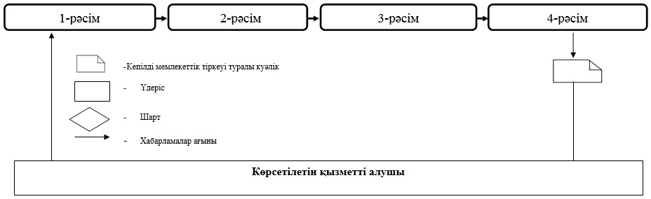

"Тракторлардың және олардың базасында
жасалған өздігінен жүретін шассилер
мен механизмдерді, монтаждалған
арнайы жабдығы бар тіркемелерді қоса
алғанда, олардың тіркемелерінің,
өздігінен жүретін ауыл шаруашылығы,
мелиоративтік және жол-құрылыс
машиналары мен механизмдерінің,
сондай-ақ жүріп өту мүмкіндігі жоғары
арнайы машиналардың кепілін мемлекеттік
тіркеу" мемлекеттік қызмет
көрсету регламентіне
3-қосымша
Мемлекеттік қызмет көрсетудің бизнес-процесс анықтамалығы

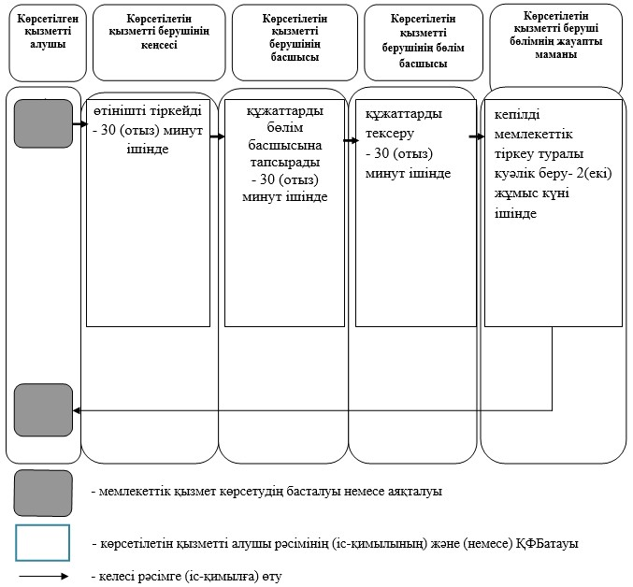

Астана қаласы әкімдігінің
2015 жылғы 8 желтоқсандағы
№ 102-2252 қаулысына
5-қосымша
"Тракторларды және олардың базасында жасалған өздігінен
жүретін шассилер мен механизмдерді, монтаждалған арнайы жабдығы
бар тіркемелерді қоса алғанда, олардың тіркемелерін, өздігінен
жүретін ауыл шаруашылығы, мелиоративтік және жол-құрылысы
машиналары мен механизмдерін, сондай-ақ жүріп өту мүмкіндігі
жоғары арнайы машиналарды жыл сайынғы мемлекеттік техникалық
байқаудан өткізу" мемлекеттік көрсетілетін қызмет регламенті
1. Жалпы ережелер
1. "Тракторларды және олардың базасында жасалған өздігінен жүретін шассилер мен механизмдерді, монтаждалған арнайы жабдығы бар тіркемелерді қоса алғанда, олардың тіркемелерін, өздігінен жүретін ауыл шаруашылығы, мелиоративтік және жол-құрылысы машиналары мен механизмдерін, сондай-ақ жүріп өту мүмкіндігі жоғары арнайы машиналарды жыл сайынғы мемлекеттік техникалық байқаудан өткізу" мемлекеттік көрсетілетін қызметті (бұдан әрі – мемлекеттік көрсетілетін қызмет) Астана қаласы әкімдігінің уәкілетті органы – "Астана қаласының Ауыл шаруашылығы басқармасы" мемлекеттік мекемесі көрсетеді.
Өтінішті қабылдау және мемлекеттік қызметті көрсету нәтижесін беру:
1) көрсетілетін қызметті берушінің кеңсесі;
2) "электрондық үкіметтің" www.egov.kz, www.elicense.kz веб-порталы (бұдан әрі – портал) арқылы жүзеге асырылады.
2. Мемлекеттік көрсетілетін қызмет нысаны: электрондық (ішінара автоматтандырылған) немесе қағаз түрінде.
3. Мемлекеттік қызметті көрсету нәтижесі:
1) көрсетілетін қызметті берушіге жүгінген жағдайда – инженер-инспектордың қолымен және көрсетілетін қызметті берушінің мөртаңбаны куәландырылған тіркеу құжатында (техникалық паспортта) "Ақаусыз" немесе "Ақаулы" деген жазба беру;
2) порталда құжаттарды қарауға қабылдау туралы хабарлама, құжаттар пакетін қабылдау күні мен уакытын көрсете отырып, көрсетілетін қызметті берушінің көрсетілетін қызметті алушыдан құжаттар пакетін алғанын растайтын құжаттын атауы қажет.
Мемлекеттік қызмет жеке және заңды тұлғаларға (бұдан әрі – көрсетілетін қызметті алушы) тегін көрсетіледі.
Мемлекеттік қызметті көрсету нысаны: қағаз түрінде.
2. Мемлекеттік қызметті көрсету процесінде көрсетілетін
қызметті берушінің құрылымдық бөлімшелерінің (қызметкерлерінің)
іс-қимыл тәртібін сиппаттау
4. Мемлекеттік көрсетілетін қызмет бойынша рәсімнің (әрекеттің) басталуына көрсетілетін қызметті алушының Стандартқа 1-қосымшаға сәйкес нысаны бойынша өтінішін және Стандарттың 9-тармағында көрсетілген құжаттар тізімін (бұдан әрі – құжаттар) қабылдау негіз болып табылады.
5. Мемлекеттік қызмет көрсету процесс құрамына кіретін әрбір рәсімнің (әрекеттің) мазмұны, оны орындау ұзақтығы:
1-рәсім: көрсетілетін қызметті берушінің кеңсе маманы Стандарттың 9-тармағына сәйкес көрсетілетін қызметті алушының құжаттарын қабылдайды, оларды тіркейді және көрсетілетін қызметті берушінің басшысына жібереді – 30 (отыз) минут ішінде;
2-рәсім: көрсетілетін қызметті берушінің басшысы көрсетілетін қызметті алушының құжаттарымен танысады және көрсетілетін қызметті берушінің жауапты маманына жібереді;
3-рәсім: көрсетілетін қызметті берушінің жауапты маманы машинаға техникалық бақылау жүргізеді, инженер-инспектордың қолы және көрсетілетін қызмет берушінің мөртаңбасымен куәландырылған тіркеу құжатына (техникалық паспортта) "Ақаулы" немесе "Ақаусыз" деген жазулар енгізеді – 15 жұмыс күн ішінде;
6. Мемлекеттік қызмет көрсету кезіндегі әрбір рәсімнің (әрекеттің) ұзақтығын көрсете отырып құрылымдық-функционалдық бірліктер арасындағы рәсімнің (әрекеттің) реттілік сипаттамасы осы Регламентке 1-қосымшада көрсетілген.
3. Мемлекеттік қызметті көрсету процесінде көрсетілетін
қызметті берушінің құрылымдық бөлімшелерінің (қызметкерлерінің)
іс-қимыл тәртібін сиппаттау
7. Мемлекеттік қызметті көрсету процессінде қатысатын көрсетілетін қызметті берушінің құрылымдық бөлімшелерінің (қызметшілерінің) тізбесі:
1) көрсетілетін қызметті берушінің кеңсесі;
2) көрсетілетін қызметті берушінің басшысы және (немесе) оның орынбасары;
3) көрсетілетін қызметті берушінің бөлім басшысы;
4) көрсетілетін қызметті беруші бөлімінің жауапты маманы.
8. Мемлекеттік қызметті көрсету процессінде көрсетілетін қызметті берушінің құрылымдық бөлімшелері (қызметкерлері) арасындағы рәсімнің (әрекеттің) реттілік сипаттамасының блок-сызбасы осы Регламентке 2-қосымшада келтірілген:
1) көрсетілетін қызметті берушінің кеңсесі көрсетілетін қызметті алушының өтінішін тіркейді, кейін құжаттарды көрсетілетін қызметті берушінің басшысына (орынбасарына) тапсырады – 30 (отыз) минут ішінде;
2) көрсетілетін қызметті берушінің басшысы (орынбасары) құжаттарды көрсетілетін қызметті берушінің бөлім басшысына тапсырады – 30 (отыз) минут ішінде;
3) көрсетілетін қызметті берушінің бөлім басшысы құжаттарды тексеріп болған соң, көрсетілетін қызметті беруші бөлімінің жауапты маманына орындауға береді – 30 (отыз) минут ішінде;
4) көрсетілетін қызметті беруші бөлімінің жауапты маманы техниканың мемлекеттік техникалық бақылауын жүргізеді – 15 (он бес) жұмыс күні ішінде.
4. Мемлекеттік қызметті көрсету процесінде көрсетілетін
қызмет берушінің құрылымдық бөлімшелерінің (қызметкерлерінің)
іс-қимыл тәртібін сиппаттау
8. Халыққа Қызмет Көрсету Орталығы арқылы қызмет көрсетілмейді.
9. Мемлекеттік қызметті портал арқылы көрсету кезінде көрсетілетін қызметті беруші мен көрсетілетін қызметті алушының өтінімі мен рәсімінің (әрекетінің) реттілігін сипаттау.
Көрсетілетін қызметті берушінің рәсімі (әрекеті) реттілігінің сипаттамасы:
1-рәсім: мемлекеттік қызмет көрсету үшін "Е-лицензиялау" мемлекеттік деректер қоры" ақпараттық жүйесіне (бұдан әрі – "Е-лицензиялау" МДҚ АЖ) көрсетілетін қызметті берушінің қызметкерімен логині мен паролін енгізу (авторизациялау үдерісі);
1-шарт: логин және пароль арқылы көрсетілетін қызметті беруші қызметкерінің тіркелгені туралы мәліметтің түпнұсқалылығын "Е-лицензиялау" МДҚАЖ арқылы тексеру;
2-рәсім: мемлекеттік қызметті беруші қызметкерінің енгізген мәліметтерінде бұзушылықтар болуына байланысты "Е-лицензиялау" МДҚ АЖ-да авторизациялаудан бас тарту туралы хабарламаны қалыптастыру;
3-рәсім: мемлекеттік қызметті беруші қызметкерінің осы Регламентте көрсетілген мемлекеттік қызметті таңдауы, мемлекеттік қызметті көрсету үшін сұраным нысанын экранға шығару және көрсетілетін қызметті беруші қызметкерінің көрсетілетін қызметті алушының мәліметтерін енгізуі;
4-рәсім: көрсетілетін қызметті алушының мәліметтері туралы жеке және заңды тұлғалардың мемлекеттік дерек базасындағы (бұдан әрі – ЖТМДҚ/ЗТ МДҚ) "электрондық үкіметтің" төлем шлюзі (бұдан әрі – ЭҮТШ) арқылы сұраным жолдау;
2-шарт: ЖТ МДҚ/ЗТ МДҚ-да көрсетілетін қызмет алушының мәліметтерінің болуын тексеру;
5-рәсім: ЖТ МДҚ/ЗТ МДҚ-да көрсетілетін қызметті алушының болмауына байланысты мәліметтерді алудың мүмкін еместігі туралы хабарды қалыптастыру;
6-рәсім: құжаттардың қағаз түрінде болуы туралы белгі соғу бөлігінде сұраным нысанын толтыру;
7-рәсім: "Е-лицензиялау" МДҚ АЖ-да сауалды тіркеу және "Е-лицензиялау" МДҚ АЖ-да мемлекеттік қызметті өңдеу;
8-рәсім: "Е-лицензиялау" МДҚ АЖ-да көрсетілетін қызметті алушының мәліметтерінде бұзушылықтардың болуына байланысты сұратылған мемлекеттік қызметтен бас тарту туралы хабарды қалыптастыру;
9-рәсім: көрсетілетін қызметті алушының "Е-лицензиялау" МДҚ АЖ-да қалыптасқан мемлекеттік қызмет (рұқсат етілген құжаттардың дайындығы туралы хабарлама) нәтижесін алуы. Электрондық құжатты көрсетілетін қызметті алушы құрастырады.
Көрсетілетін қызмет алушымен өтініш беру тәртібінің және рәсімдердің (іс-қимылдардың) реттілігінің сипаттамасы:
көрсетілетін қызметті алушы компьютеріндегі интернет-браузерде сақталатын өзінің ЭЦҚ тіркелген куәлігінің көмегімен порталда тіркеуді жүзеге асырады (порталда тіркелмеген көрсетілетін қызметті алушылар үшін жүзеге асырылады);
1-рәсім: ЭЦҚ тіркеу куәлігін көрсетілетін қызметті алушының компьютеріндегі интернет-браузерге тіркеу, мемлекеттік қызметті алу үшін көрсетілетін қызметті алушының порталдағы парольді енгізу рәсімі (авторизациялау процессі);
1-шарт: тіркелген көрсетілетін қызметті алушы туралы мәліметтің түпнұсқалығын порталда логин, жекеленген сәйкестендіру нөмірі, бизнес сәйкестендіру нөмірі (бұдан әрі – ЖСН/СТН) және паролі арқылы тексеру;
2-рәсім: порталмен көрсетілетін қызметті алушының мәліметтерінде бұзушылықтың болуына байланысты авторизациялаудан бас тарту туралы хабарламаны қалыптастыру;
3-рәсім: көрсетілетін қызметті алушының осы Регламентте көрсетілген мемлекеттік қызметті таңдауы, мемлекеттік қызметті көрсету үшін сұраным нысанын экранға шығару және көрсетілетін қызметті алушының электрондық түрдегі қажетті құжаттарын, оның құрылымы және форматтық талаптарын ескерумен, сұранымның нысанына тіркей отырып, көрсетілетін қызметті алушының толтыруы (мәліметтерді енгізуі);
4-рәсім: ЭҮТШ арқылы мемлекеттік қызметті төлеу, одан кейін бұл ақпарат "Е-лицензиялау" МДҚ АЖ-ға келіп түседі;
2-шарт: мемлекеттік қызметті көрсету үшін төлем фактісін "Е-лицензиялау" МДҚ АЖ-да тексеру;
5-рәсім: сұрату (қол қою) үшін ЭЦҚ тіркелген куәлігін көрсетілетін қызметті алушының таңдауы;
3-шарт: порталда ЭЦҚ тіркеу куәлігінің қолданылу мерзімін және кері қайтарылған (күші жойылған) тіркеу куәліктерінің тізімде болмауын, сондай-ақ сұранымда көрсетілген ЖСН/БСН мен ЭЦҚ тіркеу куәлігінде көрсетілген ЖСН/БСН арасындағы деректердің сәйкестігін тексеру;
6-рәсім: көрсетілетін қызметті алушының ЭЦҚ түпнұсқасы расталмауына байланысты сұрау салынған мемлекеттік қызметтен бас тарту туралы хабарламаны қалыптастыру;
7-рәсім: көрсетілетін қызметті алушының ЭЦҚ арқылы көрсетілетін қызметті алуға арналған сұраудың (енгізілген деректердің) толтырылған нысанын растауы (қол қоюы);
8-рәсім: "Е-лицензиялау" МДҚ АЖ-да электрондық құжатты (көрсетілетін қызметті алушының сұранымын) тіркеу және өтінішті "Е-лицензиялау" МДҚ АЖ-да өңдеу;
9-рәсім: мемлекеттік қызметті алушының "Е-лицензиялау" МДҚ АЖ мәліметінде бұзушылықтар болуына байланысты сұралған мемлекеттік қызметтен бас тарту туралы хабарламаны қалыптастыру;
10-рәсім: көрсетілетін қызметті алушының порталмен қалыптастырған мемлекеттік қызмет қорытындысын алуы (құжаттарды қарастыруға қабылданғандығы туралы хабарлама). Электрондық құжат көрсетілетін қызметті берушінің уәкілетті тұлғасының ЭЦҚ пайдалану арқылы қалыптастырылады.
Көрсетілетін қызметті беруші арқылы мемлекеттік қызметті көрсету кезінде ақпараттық жүйелердің функционалдық өзара іс-қимылы осы Регламентке 3-қосымшада келтірілген.
10. Көрсетілетін қызметті берушінің және (немесе) оның лауазымды тұлғаларының мемлекеттік қызметті көрсету мәселелері бойынша шешімдері мен әрекеттеріне (әрекетсіздігіне) шағымдану тәртібі Стандартқа сәйкес жүзеге асырылады.
11. Мемлекеттік қызмет көрсету процессінде әкімшілік рәсімдердің (әрекеттердің) реттілігі арасындағы байланысты көрсететін сызба және әр құрылымдық-функционалдық бірліктің әкімшілік рәсімдер (әрекеттер) іс-әрекеттерін және реттілігіне және мәтіндік кестелік сипаттау мемлекеттік қызметті көрсету бизнес-процесс анықтамасында осы Регламентке 4-қосымшаға сәйкес келтірілген.
"Тракторларды және олардың базасында
жасалған өздігінен жүретін шассилер
мен механизмдерді, монтаждалған
арнайы жабдығы бар тіркемелерді
қоса алғанда, олардың тіркемелерін,
өздігінен жүретін ауыл шаруашылығы,
мелиоративтік және жол-құрылысы
машиналары мен механизмдерін,
сондай-ақ жүріп өту мүмкіндігі
жоғары арнайы машиналарды жыл
сайынғы мемлекеттік техникалық
байқаудан өткізу" мемлекеттік
қызмет көрсету регламентіне
1-қосымша
Әрбір рәсімнің (әрекеттің) ұзақтығы көрсетілген
құрылымдық-функционалдық бірліктер арасындағы рәсімнің
(әрекеттің) реттілік сипаттамасы
іс-әрекет № | 1 | 2 | 3 | 4 | 5
Құрылымдық бөлімшенің атауы | Көрсетілетін қызметті берушінің кеңсесі | Көрсетілетін қызметті берушінің басшысы (орынбасары) | Көрсетілетін қызметті беруші бөлімінің басшысы | Көрсетілетін қызметті беруші бөлімінің маманы
Рәсімнің (әрекет) атауы | Өтінішті қабылдау және тіркеу | Өтінішті қарастыру | Ұсынылған құжаттардың толықтығы және Қазақстан Республикасының заңнамасына сәйкестігін тексеру | Техникаға техникалық бақылау жүргізу | Мемлекеттік техникалық бақылаудан өткен туралы талонды немесе талонның телнұсқасын толтыру
Аяқтау нысаны (мәлімет, құжат, ұйымдастырушылық-өкімдік шешім) | Тіркеу нөмірі және күні | Кейіннен құжаттарды көрсетілетін қызметті берушінің бөлім басшысына берумен бұрыштамасы | Көрсетілетін қызметті беруші бөлімінің жауапты маманына құжаттарды орындауға тапсыру | Машиналардың мемлекеттік техникалық бақылау актісі | Мемлекеттік техникалық бақылау жүргізу туралы талон немесе талонның телнұсқасы
Орындау мерзімі | 30 (отыз) минут | 30 (отыз) минут | 30 (отыз) минут | 15 (он бес) жұмыс күні
"Тракторларды және олардың базасында
жасалған өздігінен жүретін шассилер
мен механизмдерді, монтаждалған
арнайы жабдығы бар тіркемелерді
қоса алғанда, олардың тіркемелерін,
өздігінен жүретін ауыл шаруашылығы,
мелиоративтік және жол-құрылысы
машиналары мен механизмдерін,
сондай-ақ жүріп өту мүмкіндігі
жоғары арнайы машиналарды жыл
сайынғы мемлекеттік техникалық
байқаудан өткізу" мемлекеттік
қызмет көрсету регламентіне
2-қосымша
Мемлекеттік қызметті көрсету процессіндегі қызметті
көрсетуші құрылымдық бөлімшелері (қызметкерлері) арасындағы
рәсімнің (әрекеттің) реттілік сипаттамасының блок-сызбасы

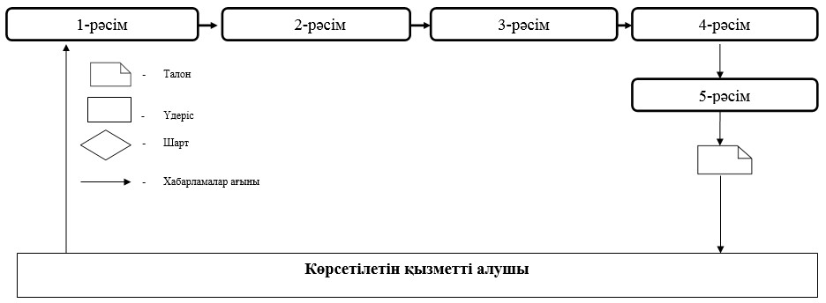

"Тракторларды және олардың базасында
жасалған өздігінен жүретін шассилер
мен механизмдерді, монтаждалған
арнайы жабдығы бар тіркемелерді
қоса алғанда, олардың тіркемелерін,
өздігінен жүретін ауыл шаруашылығы,
мелиоративтік және жол-құрылысы
машиналары мен механизмдерін,
сондай-ақ жүріп өту мүмкіндігі
жоғары арнайы машиналарды жыл
сайынғы мемлекеттік техникалық
байқаудан өткізу" мемлекеттік
қызмет көрсету регламентіне
3-қосымша
1-диаграмма. Көрсетілетін қызметті беруші арқылы мемлекеттік
қызмет көрсету кезінде ақпараттық жүйелердің функционалдық
өзара әрекеті

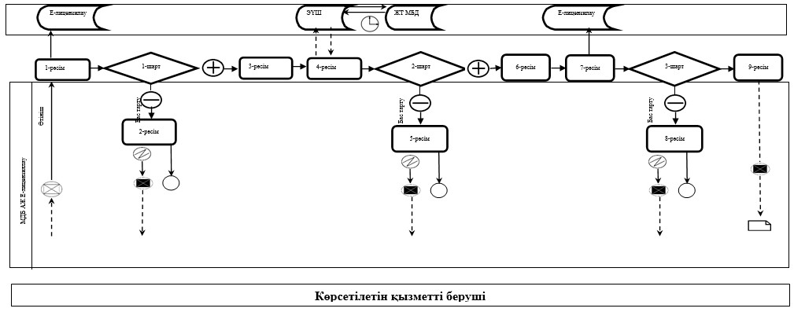

2-диаграмма. Көрсетілетін қызметті беруші арқылы мемлекеттік
қызмет көрсету кезінде ақпараттық жүйелердің функционалдық
өзара әрекет етуі

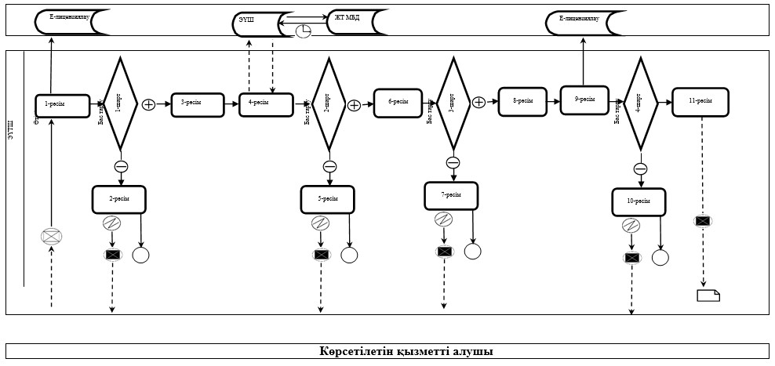

"Тракторларды және олардың базасында
жасалған өздігінен жүретін шассилер
мен механизмдерді, монтаждалған
арнайы жабдығы бар тіркемелерді
қоса алғанда, олардың тіркемелерін,
өздігінен жүретін ауыл шаруашылығы,
мелиоративтік және жол-құрылысы
машиналары мен механизмдерін,
сондай-ақ жүріп өту мүмкіндігі
жоғары арнайы машиналарды жыл
сайынғы мемлекеттік техникалық
байқаудан өткізу" мемлекеттік
қызмет көрсету регламентіне
4-қосымша
Мемлекеттік қызмет көрсетудің бизнес-процесс анықтамалығы

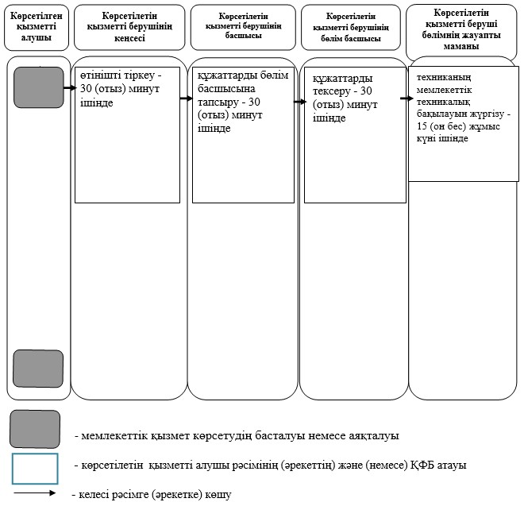

Астана қаласы әкімдігінің
2015 жылғы 8 желтоқсандағы
№ 102-2252 қаулысына
6-қосымша
"Тракторларға және олардың базасында жасалған өздiгiнен
жүретiн шассилер мен механизмдерге, монтаждалған арнайы жабдығы
бар тiркемелердi қоса алғанда, олардың тiркемелерiне, өздiгiнен
жүретiн ауыл шаруашылығы, мелиоративтiк және жол-құрылыс
машиналары мен механизмдерге, сондай-ақ жүрiп өту мүмкiндiгi
жоғары арнайы машиналарға ауыртпалықтың жоқ (бар) екендігі
туралы ақпарат беру" мемлекеттiк көрсетілетін қызмет регламенті
1. Жалпы ережелер
1. "Тракторларға және олардың базасында жасалған өздігінен жүретін шассилер мен механизмдерге, монтаждалған арнайы жабдығы бар тіркемелерді қоса алғанда, олардың тіркемелеріне, өздігінен жүретін ауыл шаруашылығы, мелиоративтік және жол-құрылыс машиналары мен механизмдерге, сондай-ақ жүріп өту мүмкіндігі жоғары арнайы машиналарға ауыртпалықтың жоқ (бар) екендігі туралы ақпарат беру" мемлекеттiк көрсетілетін қызметті (бұдан әрі – мемлекеттiк көрсетілетін қызмет) Астана қаласы әкімдігінің уәкілетті органы – "Астана қаласының Ауыл шаруашылығы басқармасы" мемлекеттік мекемесі көрсетеді.
Өтінішті қабылдау және мемлекеттік қызметті көрсету нәтижесін беру:
1) Қазақстан Республикасы Инвестициялар және даму министірлігі Байланыс, ақпараттандыру және ақпарат комитетінің "Халыққа қызмет көрсету орталығы" шаруашылық жүргізу құқығындағы республикалық мемлекеттік кәсіпорны (бұдан әрі – ХҚКО);
2) "электрондық үкіметтің" www.egov.kz веб-порталы (бұдан әрі – портал) арқылы жүзеге асырылады.
2. Мемлекеттік көрсетілетін қызметтің нысаны: электрондық (толықтай автоматтандырылған) немесе қағаз түрінде.
3. Мемлекеттік қызмет көрсету нәтижелері:
1) ХҚКО-да – жылжымалы мүлік кепілді тіркеу тізілімінен үзінді-көшірме;
2) порталда – уәкілетті лауазымды тұлғаның электрондық цифрлық қолтаңбасымен (бұдан әрі – ЭЦҚ) куәландырылған электрондық құжат нысанындағы жылжымалы мүлік кепілді тіркеу тізілімінен үзінді-көшірме болып табылады.
2. Мемлекеттік қызметті көрсету процесінде көрсетілетін
қызметті берушінің құрылымдық бөлімшелерінің (қызметкерлерінің)
іс-қимыл тәртібін сиппаттау
4. Мемлекеттік қызметті көрсету бойынша рәсімдерді (әрекеттерді) бастауға:
1) ХҚКО-ға жүгінген кезде – Стандартқа қосымшаға сәйкес нысан бойынша көрсетілетін қызметті алушының өтініші;
2) порталға жүгінген кезде – Стандартқа қосымшаға сәйкес электронды құжат нысанындағы көрсетілетін қызметті алушының өтініші негіз болып табылады.
5. Мемлекеттік қызмет көрсету процесс құрамына кіретін рәсімнің (әрекеттің) мазмұны, орындау ұзақтығы:
1) ХҚКО маманы Стандарттың 9-тармағына сәйкес көрсетілетін қызметті алушының құжаттарын қабылдайды, оларды тіркейді және порталға сұраным жібереді– 30 (отыз) минут ішінде;
2) ХҚКО маманы жылжымалы мүліктің кепілдігін тіркеу тізілімінен үзінді-көшірмені қағаз түрінде 1 жұмыс күні ішінде береді.
6. Келесі процессті орындауды бастауға негіз болатын мемлекеттік қызмет көрсету процесінің нәтижесі:
1) ХҚКО маманы көрсетілетін қызметті алушының құжаттарын қабылдайды, тіркейді және порталға сұраным жібереді;
2) ХҚКО маманы жылжымалы мүліктің кепілдігін тіркеу тізілімінен қағаз түрінде үзінді-көшірме береді.
7. Мемлекеттік қызмет көрсету кезіндегі әрбір рәсімнің (әрекеттің) ұзақтығын көрсете отырып құрылымдық-функционалдық бірліктер арасындағы рәсімнің (әрекеттің) реттілік сипаттамасы осы Регламентке 1-қосымшада көрсетілген.
3. Мемлекеттік қызметті көрсету процесінде көрсетілетін
қызмет берушінің құрылымдық бөлімшелерінің (қызметкерлерінің)
іс-қимыл тәртібін сиппаттау
8. Мемлекеттік қызметті көрсету процессіне қатысатын көрсетілетін қызметті берушінің құрылымдық бөлімшелері (қызметшілері):
ХҚО маманы.
9. Мемлекеттік қызметті көрсету процессінде көрсетілетін қызметті берушінің құрылымдық бөлімшелері (қызметкерлері) арасындағы рәсімнің (әрекеттің) реттілік сипаттамасы Регламентке 2-қосымшаға сәйкес блок-сызбада келтірілген.
4. Мемлекеттік қызметті көрсету процесінде көрсетілетін
қызмет берушінің құрылымдық бөлімшелерінің (қызметкерлерінің)
іс-қимыл тәртібін сиппаттау
10. Мемлекеттік қызметті портал арқылы көрсету кезінде көрсетілетін қызметті беруші мен көрсетілетін қызметті алушының өтінімі мен рәсімінің (әрекетінің) реттілігін сипаттау.
Көрсетілетін қызметті берушінің рәсімі (әрекеті) реттілігінің сипаттамасы:
1-рәсім: мемлекеттік қызмет көрсету үшін "Е-лицензиялау" мемлекеттік деректер қоры" ақпараттық жүйесіне (бұдан әрі – "Е-лицензиялау" МДҚ АЖ) көрсетілетін қызметті берушінің қызметкерімен логині мен паролін енгізу (авторизациялау процессі );
1-шарт: логин және пароль арқылы көрсетілетін қызметті беруші қызметкерінің тіркелгені туралы мәліметтің түпнұсқалылығын "Е-лицензиялау" МДҚАЖ арқылы тексеру;
2-рәсім: мемлекеттік қызметті беруші қызметкерінің енгізген мәліметтерінде бұзушылықтар болуына байланысты "Е-лицензиялау" МДҚ АЖ-да авторизациялаудан бас тарту туралы хабарламаны қалыптастыру;
3-рәсім: мемлекеттік қызметті беруші қызметкерінің осы Регламентте көрсетілген мемлекеттік қызметті таңдауы, мемлекеттік қызметті көрсету үшін сұраным нысанын экранға шығару және электрондық нысанда қажетті құжаттарды сұратуды есепке ала отырып мәліметтерді енгізуі;
4-рәсім: көрсетілетін қызметті алушының мәліметтері туралы жеке және заңды тұлғалардың мемлекеттік деректер базасындағы (бұдан әрі – ЖТМДҚ/ЗТ МДҚ) "электрондық үкіметтің" төлем шлюзі (бұдан әрі – ЭҮТШ) арқылы сұраным жолдау;
2-шарт: ЖТ МДҚ/ЗТ МДҚ-да көрсетілетін қызмет алушының мәліметтерінің болуын тексеру;
5-рәсім: ЖТ МДҚ/ЗТ МДҚ-да көрсетілетін қызметті алушының болмауына байланысты мәліметті алудың мүмкін еместігі туралы хабарламаны қалыптастыру;
6-рәсім: құжаттардың қағаз түрінде болуы туралы белгі соғу бөлігінде сұраным нысанын толтыру;
7-рәсім: "Е-лицензиялау" МДҚ АЖ-да сауалды тіркеу және "Е-лицензиялау" МДҚ АЖ-да мемлекеттік қызметті өңдеу;
8-рәсім: "Е-лицензиялау" МДҚ АЖ-да көрсетілетін қызметті алушының мәліметтерінде бұзушылықтардың болуына байланысты сұратылған мемлекеттік қызметтен бастарту туралы хабарламаны қалыптастыру;
9-рәсім: көрсетілетін қызметті алушының "Е-лицензиялау" МДҚ АЖ-да қалыптасқан мемлекеттік қызметтің (рұқсат етілген құжаттардың дайындығы туралы хабарлама) нәтижесін алуы. Электрондық құжат көрсетілетін қызметті беруші уәкілетті адамының ЭЦҚ пайдалана отырып құрастырылады.
Көрсетілетін қызмет алушымен өтініш беру тәртібінің және рәсімдердің (іс-қимылдардың) реттілігінің сипаттамасы:
көрсетілетін қызметті алушы компьютеріндегі интернет-браузерде сақталатын өзінің ЭЦҚ тіркелген куәлігінің көмегімен порталда тіркеуді жүзеге асырады (порталда тіркелмеген көрсетілетін қызметті алушылар үшін жүзеге асырылады);
1-рәсім: ЭЦҚ тіркеу куәлігін көрсетілетін қызметті алушының компьютеріндегі интернет-браузерге тіркеу, мемлекеттік қызметті алу үшін көрсетілетін қызметті алушының порталдағы парольді енгізу рәсімі (авторизациялау процессі);
1-шарт: тіркелген көрсетілетін қызметті алушы туралы мәліметтің түпнұсқалығын порталда логин, жеке сәйкестендіру нөмірі, бизнес сәйкестендіру нөмірі (бұдан әрі – ЖСН/СТН) және паролі арқылы тексеру;
2-рәсім: порталмен көрсетілетін қызметті алушының мәліметтерінде бұзушылықтың болуына байланысты авторизациялаудан бас тарту туралы хабарламаны қалыптастыру;
3-рәсім: көрсетілетін қызметті алушының осы Регламентте көрсетілген мемлекеттік қызметті таңдауы, мемлекеттік қызметті көрсету үшін сұраным нысанын экранға шығару және көрсетілетін қызметті алушының электрондық түрдегі қажетті құжаттарын, оның құрылымы және форматтық талаптарын ескерумен, сұранымның нысанына тіркей отырып, көрсетілетін қызметті алушының толтыруы (мәліметтерді енгізуі);
4-рәсім: ЭҮТШ арқылы мемлекеттік қызметті төлеу, одан кейін бұл ақпарат "Е-лицензиялау" МДҚ АЖ-ға келіп түседі;
2-шарт: мемлекеттік қызметті көрсету үшін төлем фактісін "Е-лицензиялау" МДҚ АЖ-да тексеру;
5-рәсім: "Е-лицензиялау" МДҚ АЖ-да мемлекеттік қызметті көрсету үшін төлемнің жоқтығына байланысты сұралған мемлекеттік қызметтен бас тарту туралы хабарламаны қалыптастыру;
6-рәсім: сұрату (қол қою) үшін ЭЦҚ тіркелген куәлігін көрсетілетін қызметті алушының таңдауы;
3-шарт: порталда ЭЦҚ тіркеу куәлігінің қолданылу мерзімін және кері қайтарылған (күші жойылған) тіркеу куәліктерінің тізімде болмауын, сондай-ақ сұранымда көрсетілген ЖСН/БСН мен ЭЦҚ тіркеу куәлігінде көрсетілген ЖСН/БСН арасындағы деректердің сәйкестігін тексеру;
7-рәсім: көрсетілетін қызметті алушының ЭЦҚ түпнұсқасы расталмауына байланысты сұрау салынған мемлекеттік қызметтен бас тарту туралы хабарламаны қалыптастыру;
8-рәсім: көрсетілетін қызметті алушының ЭЦҚ арқылы көрсетілетін қызметті алуға арналған сұраудың (енгізілген деректердің) толтырылған нысанын растауы (қол қоюы);
9-рәсім: "Е-лицензиялау" МДҚ АЖ-да электрондық құжатты (көрсетілетін қызметті алушының сұранымын) тіркеу және өтінішті "Е-лицензиялау" МДҚ АЖ-да өңдеу;
10-рәсім: мемлекеттік қызметті алушының "Е-лицензиялау" МДҚ АЖ мәліметінде бұзушылықтар болуына байланысты сұралған мемлекеттік қызметтен бас тарту туралы хабарламаны қалыптастыру;
11-рәсім: көрсетілетін қызметті алушының порталмен қалыптастырған мемлекеттік қызмет қорытындысын алуы (рұқсат ету құжатының дайын болуы туралы хабарлама). Электрондық құжат көрсетілетін қызметті берушінің уәкілетті тұлғасының ЭЦҚ пайдалану арқылы қалыптастырылады.
Көрсетілетін қызметті беруші арқылы мемлекеттік қызметті көрсету кезінде ақпараттық жүйелердің функционалдық өзара іс-қимылы осы Регламентке 3-қосымшада келтірілген.
10. Көрсетілетін қызметті берушінің және (немесе) оның лауазымды тұлғаларының мемлекеттік қызметті көрсету мәселелері бойынша шешімдері мен әрекеттеріне (әрекетсіздігіне) шағымдану тәртібі Стандартқа сәйкес жүзеге асырылады.
11. Мемлекеттік қызмет көрсету процессіндегі әкімшілік рәсімдердің (әрекеттердің) реттілігі арасындағы байланысты көрсететін сызба және әр құрылымдық-функционалдық бірліктің әкімшілік рәсімдер (әрекеттер) іс-әрекеттерін жәнереттілігіне және мәтіндік кестелік сипаттау мемлекеттік қызметті көрсету осы Регламентке 4-қосымшаға сәйкес бизнес-процесс анықтамасында келтірілген.
"Тракторларға және олардың базасында
жасалған өздiгiнен жүретiн шассилер
мен механизмдерге, монтаждалған
арнайы жабдығы бар тiркемелердi қоса
алғанда, олардың тiркемелерiне,
өздiгiнен жүретiн ауыл шаруашылығы,
мелиоративтiк және жол-құрылыс
машиналарымен механизмдерге, сондай-ақ
жүрiп өту мүмкiндiгi жоғары арнайы
машиналарға ауыртпалықтың жоқ (бар)
екендігі туралы ақпарат беру"
мемлекеттiк көрсетілетін қызмет
регламентіне 1-қосымша
Әрбір рәсімнің (әрекеттің) ұзақтығы көрсетілген
құрылымдық-функционалдық бірліктер арасындағы рәсімнің
(әрекеттің) реттілік сипаттамасы
Іс-әрекет № | 1 | 2 | 3 | 4
Құрылымдық бөлімшенің атауы | ХҚКО | Көрсетілетін қызметті берушінің басшысы (орынбасары) | Көрсетілетін қызметті беруші бөлімінің басшысы | ХҚКО маманы
Рәсімнің (әрекеттің) атауы | Өтінішті қабылдау және тіркеу | Өтінішті қарастыру | Құжаттардың толықтығы және Қазақстан Республикасының заңнамасына сәйкестігін тексеру | Техникаға ауыртпалықтың жоқ (бар) екендігі туралы ақпараттағы жылжымалы мүлік кепілін тіркеу тізілімінен үзінді-көшірме
Аяқтау нысаны (мәлімет, құжат, ұйымдастырушылық-өкімдік шешім) | Тіркеу нөмірі және күні | Кейіннен құжаттарды көрсетілетін қызметті берушінің бөлім басшысынаберумен бұрыштамасы | Көрсетілетін қызметті беруші бөлімінің жауапты маманына құжаттарды орындауға тапсыру | Техникаға ауыртпалықтың жоқ (бар) екендігі туралы ақпарат
Орындау мерзімі | 30 (отыз) минут | 30 (отыз) минут | 30 (отыз) минут | 1 (бір) жұмыс күні
"Тракторларға және олардың базасында
жасалған өздiгiнен жүретiн шассилер
мен механизмдерге, монтаждалған
арнайы жабдығы бар тiркемелердi қоса
алғанда, олардың тiркемелерiне,
өздiгiнен жүретiн ауыл шаруашылығы,
мелиоративтiк және жол-құрылыс
машиналарымен механизмдерге, сондай-ақ
жүрiп өту мүмкiндiгi жоғары арнайы
машиналарға ауыртпалықтың жоқ (бар)
екендігі туралы ақпарат беру"
мемлекеттiк көрсетілетін қызмет
регламентіне 2-қосымша
Мемлекеттік қызметті көрсету процессінде қызметті көрсетуші
құрылымдық бөлімшелері (қызметкерлері) арасындағы рәсімнің
(әрекеттің) реттілік сипаттамасының блок-сызбасы

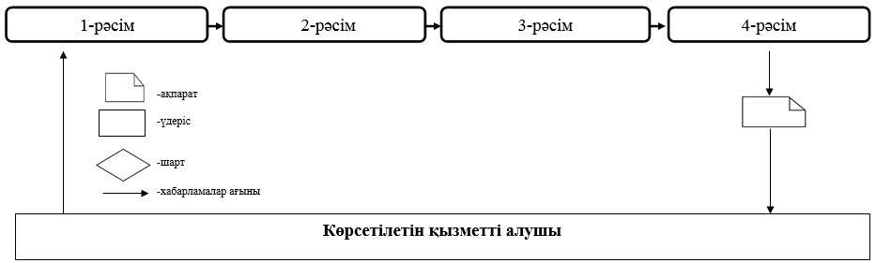

"Тракторларға және олардың базасында
жасалған өздiгiнен жүретiн шассилер
мен механизмдерге, монтаждалған
арнайы жабдығы бар тiркемелердi қоса
алғанда, олардың тiркемелерiне,
өздiгiнен жүретiн ауыл шаруашылығы,
мелиоративтiк және жол-құрылыс
машиналарымен механизмдерге, сондай-ақ
жүрiп өту мүмкiндiгi жоғары арнайы
машиналарға ауыртпалықтың жоқ (бар)
екендігі туралы ақпарат беру"
мемлекеттiк көрсетілетін қызмет
регламентіне 3-қосымша
1-диаграмма. Көрсетілетін қызметті беруші арқылы мемлекеттік
қызмет көрсету кезінде ақпараттық жүйелердің функционалдық
өзара әрекеті

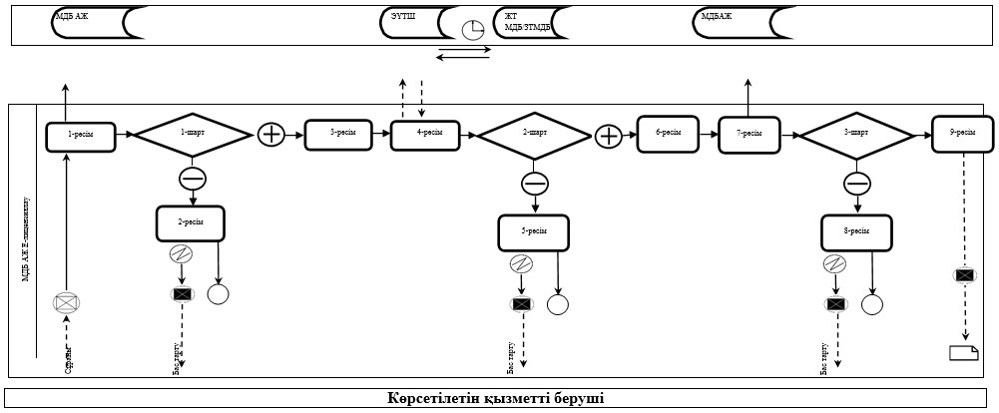

2-диаграмма. Көрсетілетін қызметті беруші арқылы мемлекеттік
қызмет көрсету кезінде ақпараттық жүйелердің функционалдық
өзара әрекет етуі

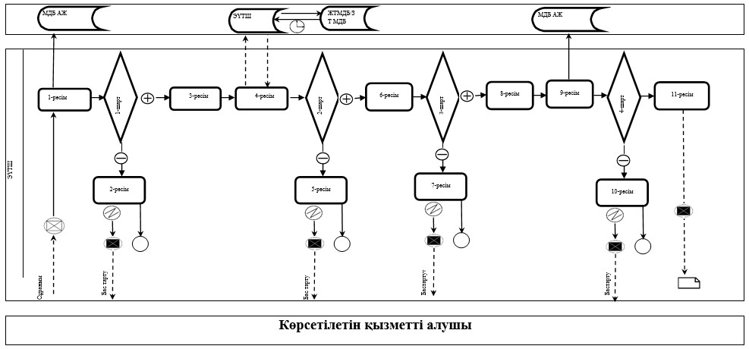

"Тракторларға және олардың базасында
жасалған өздiгiнен жүретiн шассилер
мен механизмдерге, монтаждалған
арнайы жабдығы бар тiркемелердi қоса
алғанда, олардың тiркемелерiне,
өздiгiнен жүретiн ауыл шаруашылығы,
мелиоративтiк және жол-құрылыс
машиналарымен механизмдерге, сондай-ақ
жүрiп өту мүмкiндiгi жоғары арнайы
машиналарға ауыртпалықтың жоқ (бар)
екендігі туралы ақпарат беру"
мемлекеттiк көрсетілетін қызмет
регламентіне 4-қосымша
Мемлекеттік қызмет көрсетудің бизнес-процесс анықтамалығы

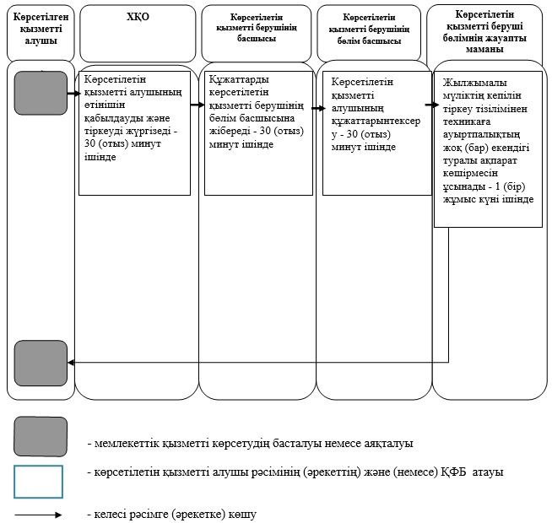

© 2012. Қазақстан Республикасы Әділет министрлігінің «Қазақстан Республикасының Заңнама және құқықтық ақпарат институты» ШЖҚ РМК

